บทที่ 3

การวิเคราะห์และออกแบบระบบ
บทนี้อธิบายการวิเคราะห์และออกแบบระบบจัดการคำสั่งซื้อและตรวจสอบคลังสินค้า เรียงตามลำดับที่งานเกิดขึ้นจริง คือ เริ่มจากเก็บความต้องการจากหน้างานแล้วแปลงเป็นรายการความต้องการที่มีรหัส นำความต้องการไปกำหนดกรณีการใช้งานและขอบเขต จากนั้นออกแบบสถาปัตยกรรมตั้งแต่ระดับบริบท (C1) ระดับคอนเทนเนอร์ (C2) จนถึงระดับส่วนประกอบ (C3) แล้วจึงออกแบบรายละเอียด ได้แก่ ข้อมูลที่แต่ละกรณีการใช้งานใช้ซึ่งรวมเป็นฐานข้อมูลเดียว พฤติกรรมของระบบ หน้าจอที่จับคู่กับกรณีการใช้งาน และส่วนต่อประสาน และปิดท้ายด้วยแผนการทดสอบ
การเรียงลำดับเช่นนี้มีเหตุผลคือ ทุกสิ่งที่ปรากฏในหัวข้อหลังต้องสืบย้อนกลับไปหาที่มาในหัวข้อก่อนหน้าได้เสมอ หากมีองค์ประกอบใดในระบบที่สืบย้อนกลับไปไม่ถึงปัญหาข้อใดข้อหนึ่ง แสดงว่าองค์ประกอบนั้นไม่จำเป็น และหากมีปัญหาข้อใดที่ไม่มีองค์ประกอบใดรองรับ แสดงว่างานยังไม่ครบ ทฤษฎีที่ใช้สนับสนุนการตัดสินใจออกแบบในบทนี้อ้างอิงจากบทที่ 2 โดยระบุเลขหัวข้อกำกับไว้ทุกครั้งที่นำมาใช้

3.1 ภาพรวมวิธีดำเนินโครงงาน (Project Methodology Overview)
โครงงานดำเนินการตามแบบจำลองน้ำตกที่ทวนกลับได้ตามที่อธิบายเหตุผลไว้ในบทที่ 1 หัวข้อ 1.4 และแบ่งงานเป็นหกระยะตามตารางที่ 1.2 กระบวนการตั้งแต่เก็บความต้องการจนถึงส่งมอบแสดงดังรูปที่ 3.1
ผลงานของแต่ละระยะในรูปที่ 3.1 ปรากฏในหัวข้อต่าง ๆ ของเล่มดังนี้ ระยะวิเคราะห์ความต้องการอยู่ในหัวข้อ 3.2 ระยะออกแบบอยู่ในหัวข้อ 3.3 และ 3.4 แผนการทดสอบอยู่ในหัวข้อ 3.5 ส่วนผลการพัฒนา ผลการทดสอบ และการติดตั้งใช้งานรายงานไว้ในบทที่ 4 การพัฒนาแบ่งเป็นสองระยะโดยตั้งใจ เนื่องจากโมดูลในระยะที่ 2 ต้องอาศัยข้อมูลคำสั่งซื้อที่เกิดจากโมดูลในระยะที่ 1 หากพัฒนาพร้อมกันจะไม่สามารถทดสอบการยืนยันจ่ายสินค้าด้วยข้อมูลจริงได้
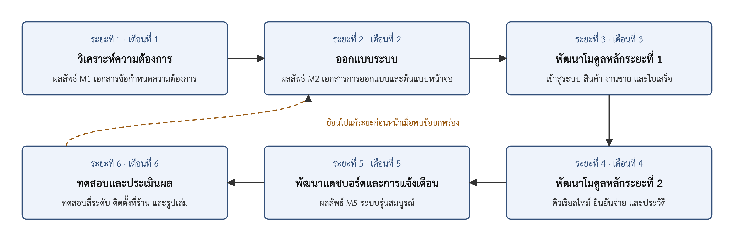
รูปที่ 3.1 กระบวนการดำเนินงานของโครงงาน

3.2 การวิเคราะห์ความต้องการ (Requirements Analysis)
หัวข้อนี้แปลงปัญหาที่บรรยายไว้เป็นความเรียงในบทที่ 1 หัวข้อ 1.1 ให้กลายเป็นรายการที่มีรหัสกำกับและตรวจสอบได้ทีละข้อ เหตุผลที่ต้องทำขั้นตอนนี้คือ ข้อความบรรยายไม่สามารถนำไปทดสอบได้ว่าแก้ปัญหาสำเร็จหรือไม่ แต่รายการที่มีรหัสสามารถจับคู่กับผลการทดสอบได้โดยตรง รหัสที่ใช้มีหกกลุ่ม ได้แก่ หลักฐานจากหน้างาน (EV) เรื่องเล่าของผู้ใช้ (US) ความต้องการเชิงหน้าที่ (FR) กฎทางธุรกิจ (BR) ความต้องการนอกเหนือหน้าที่ (NFR) และกรณีการใช้งาน (UC) รายละเอียดฉบับเต็มของความต้องการทุกข้ออยู่ในเอกสารข้อกำหนดความต้องการซอฟต์แวร์ในภาคผนวก ก

3.2.1 การเก็บรวบรวมความต้องการ (Requirements Elicitation)
ความต้องการเก็บด้วยสี่วิธี จากผู้ให้ข้อมูลที่เป็นผู้ใช้งานจริงของร้านทั้งสามบทบาท ดังตารางที่ 3.1
ตารางที่ 3.1 วิธีเก็บรวบรวมความต้องการและผู้ให้ข้อมูล
วิธี | ผู้ให้ข้อมูล | สิ่งที่ได้
สังเกตการณ์การทำงานจริงที่หน้าร้านและคลังสินค้า | พนักงานขายและพนักงานคลังสินค้า | ขั้นตอนการขายและการจ่ายของด้วยบิลกระดาษ จุดที่ลูกค้าต้องรอ และจุดที่เกิดการหยิบผิด
สัมภาษณ์เจ้าของร้าน | ผู้จัดการซึ่งเป็นเจ้าของร้าน | ปัญหาการสรุปยอดและนับสต็อกตอนท้ายวัน และวิธีตัดสินใจสั่งซื้อสินค้า
สอบถามพนักงาน | พนักงานขายและพนักงานคลังสินค้า | ปัญหาบิลเก่าถูกนำมารับของซ้ำ และการคำนวณยอดด้วยมือ
ตรวจเอกสารเดิมของร้าน | ไฟล์ตารางคำนวณรายการสินค้าและบิลกระดาษ | รายการสินค้ากว่า 700 รายการใน 18 แผ่นงานตามหมวดหมู่ และรูปแบบข้อมูลบนบิล
ปัญหาที่ได้จากทั้งสี่วิธีสรุปเป็นหลักฐานเก้าข้อ กำหนดรหัสขึ้นต้นด้วย EV เพื่อให้อ้างอิงได้ในหัวข้อถัดไป ดังตารางที่ 3.2
ตารางที่ 3.2 หลักฐานจากหน้างานและวัตถุประสงค์ที่เกี่ยวข้อง
รหัส | ปัญหาที่พบจากหน้างาน | วัตถุประสงค์ที่รองรับ
EV-01 | ไม่มีระบบบันทึกการขายที่เชื่อมกับสต็อก ใช้ใบเสร็จและบิลกระดาษ | ข้อ 1
EV-02 | ข้อมูลรายการขายกระจัดกระจาย ตรวจสอบย้อนหลังได้ยาก | ข้อ 1
EV-03 | หน้าร้านกับคลังสินค้าอยู่คนละพื้นที่ ไม่มีช่องทางสื่อสารแบบเรียลไทม์ | ข้อ 2
EV-04 | ลูกค้าต้องถือใบเสร็จเดินไปคลังเอง เกิดคอขวดในชั่วโมงเร่งด่วน | ข้อ 2
EV-05 | พนักงานคลังอ่านใบเสร็จด้วยสายตา จึงหยิบสินค้าผิดประเภทหรือผิดจำนวน | ข้อ 3
EV-06 | มีการนำบิลเก่ามาใช้รับสินค้าซ้ำ | ข้อ 3
EV-07 | ยอดสต็อกในบันทึกคลาดเคลื่อนจากจำนวนสินค้าจริง | ข้อ 3
EV-08 | ผู้จัดการต้องรอสรุปยอดขายและนับสต็อกด้วยมือตอนท้ายวัน | ข้อ 4
EV-09 | การตัดสินใจสั่งซื้อสินค้าพึ่งประสบการณ์แทนข้อมูลจริง | ข้อ 4
จากตารางที่ 3.2 หลักฐานทั้งเก้าข้อกระจายครอบคลุมวัตถุประสงค์เชิงผลิตภัณฑ์ครบทั้งสี่ข้อในหัวข้อ 1.2.1 และไม่มีวัตถุประสงค์ใดที่ไม่มีหลักฐานรองรับ นอกจากปัญหาทั้งเก้าข้อ การตรวจเอกสารเดิมยังพบวิธีทำงานที่ระบบต้องรักษาไว้หนึ่งอย่าง คือพนักงานคุ้นเคยกับการหาสินค้าจากหมวดก่อนแล้วจึงหาชื่อ ระบบจึงเก็บหมวดหมู่เป็นข้อมูลของสินค้าและใช้เป็นตัวกรองบนหน้าขาย (FR-02 และตารางที่ 3.24) แทนที่จะให้พิมพ์ค้นจากสินค้าทั้งหมดกว่า 700 รายการ
ผู้ใช้งานระบบมีสามบทบาท การแบ่งบทบาทยึดตามหน้าที่จริงของพนักงานในร้าน ไม่ได้แบ่งตามระดับสิทธิ์ในระบบคอมพิวเตอร์ และไม่มีบทบาทผู้ดูแลระบบแยกต่างหาก เนื่องจากขนาดของร้านไม่จำเป็นต้องมีผู้ดูแลเต็มเวลา หน้าที่ด้านการจัดการผู้ใช้จึงรวมอยู่ในบทบาทผู้จัดการ ดังตารางที่ 3.3
ตารางที่ 3.3 ผู้ใช้งานระบบและขอบเขตงาน
บทบาท | ขอบเขตงานในระบบ | หน้าจอแรกหลังเข้าสู่ระบบ
พนักงานขาย | สร้างคำสั่งซื้อ แสดงรหัสคิวอาร์ยืนยันรับชำระเงิน และสั่งพิมพ์ใบเสร็จ | หน้าขายหน้าร้าน
พนักงานคลังสินค้า | ดูคิวรอจ่ายสินค้า ปรับสถานะการจัดของ และยืนยันจ่ายสินค้า | หน้าคิวรอจ่ายสินค้า
ผู้จัดการ | จัดการข้อมูลสินค้า ดูแดชบอร์ดทั้งสองระดับ ตรวจประวัติการทำรายการ รับการแจ้งเตือน และทำงานแทนพนักงานทั้งสองบทบาทได้ | หน้าแดชบอร์ดปฏิบัติการ
นอกจากสามบทบาทข้างต้น ระบบยังมีผู้กระทำอัตโนมัติ ซึ่งไม่ใช่บุคคลและไม่มีบัญชีผู้ใช้ ทำงานเมื่อเกิดเหตุการณ์ภายในระบบ ได้แก่ การตรวจเงื่อนไขเพื่อสร้างการแจ้งเตือน

3.2.2 ความต้องการเชิงหน้าที่ (Functional Requirements)
ความต้องการเชิงหน้าที่เริ่มจากเรื่องเล่าของผู้ใช้ ซึ่งเขียนด้วยภาษาของผู้ใช้เอง เพื่อให้เจ้าของร้านและพนักงานอ่านแล้วยืนยันได้ว่าตรงกับสิ่งที่ต้องการจริงหรือไม่ ดังตารางที่ 3.4
ตารางที่ 3.4 เรื่องเล่าของผู้ใช้
รหัส | ในฐานะ | ฉันต้องการ | เพื่อที่จะ
US-01 | พนักงานขาย | บันทึกคำสั่งซื้อและออกใบเสร็จจากระบบในขั้นตอนเดียว | ไม่ต้องเขียนบิลด้วยมือและไม่ต้องคำนวณยอดเอง
US-02 | พนักงานคลังสินค้า | เห็นคำสั่งซื้อใหม่ขึ้นบนหน้าจอเองโดยไม่ต้องกดรีเฟรช | เริ่มจัดของได้ทันทีก่อนลูกค้าเดินมาถึง
US-03 | พนักงานคลังสินค้า | ให้ระบบกันไม่ให้จ่ายของซ้ำจากใบเดิม | ไม่ต้องจำเองว่าใบไหนจ่ายไปแล้ว
US-04 | ผู้จัดการ | เห็นยอดขายและคิวงานระหว่างวันได้ทันที | ไม่ต้องรอสรุปตอนปิดร้าน
US-05 | ผู้จัดการ | ให้ระบบเตือนเมื่อสินค้าใกล้หมด | สั่งของได้ทันก่อนของขาดมือ
US-06 | ผู้จัดการ | ค้นหาย้อนหลังได้ว่าใครทำรายการใดเมื่อไร | ตรวจสอบได้เมื่อยอดไม่ตรง
จากเรื่องเล่าของผู้ใช้และหลักฐานในตารางที่ 3.2 จึงกำหนดความต้องการเชิงหน้าที่ซึ่งระบุว่าระบบต้องทำอะไรได้ รหัสขึ้นต้นด้วย FR แต่ละข้อเกิดจากหลักฐานอย่างน้อยหนึ่งข้อ ดังตารางที่ 3.5
ตารางที่ 3.5 ความต้องการเชิงหน้าที่ของระบบ
รหัส | ความต้องการ | มาจากหลักฐาน
FR-01 | เข้าสู่ระบบด้วยชื่อผู้ใช้และรหัสผ่าน และควบคุมสิทธิ์การเข้าถึงตามบทบาท | EV-02
FR-02 | จัดการข้อมูลสินค้า หมวดหมู่ ราคา หน่วยนับ และจุดสั่งซื้อเพิ่ม | EV-09
FR-03 | สร้างคำสั่งซื้อ คำนวณยอด แสดงรหัสคิวอาร์สำหรับชำระเงิน และสั่งพิมพ์ใบเสร็จ | EV-01
FR-04 | แสดงคิวคำสั่งซื้อที่รอจ่ายสินค้าบนหน้าจอคลัง โดยอัปเดตเองเมื่อมีรายการใหม่ | EV-03, EV-04
FR-05 | ให้พนักงานคลังยืนยันจ่ายสินค้าจากรายการในคิวได้ | EV-05
FR-06 | ตัดยอดสินค้าคงเหลือในธุรกรรมเดียวกับการเปลี่ยนสถานะคำสั่งซื้อ และป้องกันการจ่ายซ้ำ | EV-06, EV-07
FR-07 | แสดงแดชบอร์ดสรุปยอดขาย ระดับสต็อก และสถานะคิวงาน | EV-08
FR-08 | แจ้งเตือนภายในแอปพลิเคชันเมื่อสินค้าต่ำกว่าจุดสั่งซื้อเพิ่มหรือคิวค้างผิดปกติ | EV-09
FR-09 | บันทึกประวัติการทำรายการทุกเหตุการณ์สำคัญและค้นหาย้อนหลังได้ | EV-02
กฎทางธุรกิจเป็นกติกาของร้านที่เป็นจริงอยู่แล้วไม่ว่าจะมีระบบคอมพิวเตอร์หรือไม่ จึงต้องแยกออกจากความต้องการเชิงหน้าที่ เพราะกฎทางธุรกิจเป็นสิ่งที่ระบบต้องเคารพ ส่วนความต้องการเชิงหน้าที่คือสิ่งที่ระบบต้องทำเพื่อให้กฎนั้นเป็นจริง กฎทางธุรกิจของร้านแสดงดังตารางที่ 3.6
ตารางที่ 3.6 กฎทางธุรกิจของร้าน
รหัส | กฎทางธุรกิจ | ข้อบังคับที่ตามมาต่อการออกแบบ
BR-01 | การออกใบเสร็จกระดาษและการส่งคำสั่งซื้อเข้าคิวคลังต้องเกิดจากการกระทำเดียวกัน | การยืนยันรับชำระเงินเป็นจุดเดียวที่ทั้งพิมพ์ใบเสร็จและผลักเข้าคิว
BR-02 | ตัวเลขสินค้าคงเหลือในระบบต้องตรงกับจำนวนสินค้าจริงในคลัง | การจ่ายสินค้าและการตัดสต็อกต้องอยู่ในธุรกรรมเดียวกัน และเจ้าของงานคือพนักงานคลังเท่านั้น
BR-03 | ต้องลดระยะเวลารอคอยของลูกค้า | คลังต้องรู้คำสั่งซื้อก่อนลูกค้าเดินไปถึง จึงต้องผลักข้อมูลจากฝั่งเซิร์ฟเวอร์
BR-04 | ผู้บริหารต้องติดตามยอดขายและคิวงานได้ตลอดเวลา | ตัวชี้วัดต้องคำนวณสดจากฐานข้อมูล ไม่ใช้ค่าสรุปที่เก็บไว้ล่วงหน้า
BR-05 | ต้องแจ้งเตือนเชิงรุกเพื่อลดความเสี่ยงสินค้าขาดมือ | ระบบต้องตรวจเงื่อนไขเองหลังทุกครั้งที่สต็อกเปลี่ยน ไม่รอให้ผู้ใช้มาเปิดดู
BR-04 เป็นกฎที่มีผลต่อการออกแบบมากกว่าที่เห็นในตอนแรก เพราะการเลือกคำนวณตัวชี้วัดสดจากฐานข้อมูลแทนการเก็บค่าสรุปไว้ล่วงหน้าเป็นการยอมแลกความเร็วกับความถูกต้อง ตามที่อธิบายเหตุผลไว้ในบทที่ 2 หัวข้อ 2.1.8 ส่วน BR-05 กำหนดให้ตรวจเงื่อนไขเองหลังทุกครั้งที่สต็อกเปลี่ยน ตามเหตุผลในหัวข้อ 2.1.9
ความต้องการเชิงหน้าที่ถูกจัดเป็นกรณีการใช้งาน 11 กรณี ซึ่งระบุผู้กระทำหลักและความต้องการที่รองรับ ดังตารางที่ 3.7
ตารางที่ 3.7 รายการกรณีการใช้งานของระบบ
รหัส | ชื่อกรณีการใช้งาน | ผู้กระทำหลัก | ความต้องการที่รองรับ
UC-01 | เข้าสู่ระบบและควบคุมสิทธิ์ตามบทบาท | ทุกบทบาท | FR-01
UC-02 | จัดการข้อมูลสินค้าและจุดสั่งซื้อเพิ่ม | ผู้จัดการ | FR-02
UC-03 | สร้างคำสั่งซื้อและออกใบเสร็จ | พนักงานขาย | FR-03
UC-04 | สร้างเลขที่คำสั่งซื้อไม่ซ้ำอัตโนมัติ | ระบบ ภายใน UC-03 | FR-03
UC-05 | ดูคิวรอจ่ายสินค้าแบบเรียลไทม์ | พนักงานคลังสินค้า | FR-04
UC-06 | ปรับสถานะการจัดของในคิวงาน | พนักงานคลังสินค้า | FR-04
UC-07 | ยืนยันจ่ายสินค้าและตัดสต็อก | พนักงานคลังสินค้า | FR-05, FR-06
UC-08 | แสดงแดชบอร์ดปฏิบัติการ | ผู้จัดการ, พนักงานคลังสินค้า | FR-07
UC-09 | แสดงแดชบอร์ดระดับบริหาร | ผู้จัดการ | FR-07
UC-10 | ค้นหาและดูประวัติการทำรายการ | ผู้จัดการ | FR-09
UC-11 | รับการแจ้งเตือนภายในแอปพลิเคชัน | ผู้จัดการ, พนักงานคลังสินค้า, ระบบอัตโนมัติ | FR-08
UC-04 เป็นกรณีการใช้งานที่ไม่มีผู้ใช้คนใดเป็นผู้เริ่ม แต่เกิดขึ้นทุกครั้งระหว่างการทำงานของ UC-03 การแยกออกมาเป็นรหัสต่างหากมีเหตุผลคือ การสร้างเลขที่ไม่ซ้ำมีเงื่อนไขความถูกต้องของตัวเองที่ต้องทดสอบแยก โดยเฉพาะกรณีที่พนักงานขายสองคนออกใบเสร็จพร้อมกันแล้วขอเลขลำดับถัดไปตัวเดียวกัน

3.2.3 ความต้องการนอกเหนือหน้าที่ (Non-functional Requirements)
ความต้องการนอกเหนือหน้าที่ระบุว่าระบบต้องทำได้ดีเพียงใด กำหนดรหัสขึ้นต้นด้วย NFR และจัดกลุ่มตามคุณลักษณะคุณภาพของมาตรฐานไอเอสโอ/ไออีซี 25010 ในบทที่ 2 หัวข้อ 2.3.1 ทุกข้อต้องมีวิธีทวนสอบที่วัดผลได้ มิฉะนั้นจะไม่สามารถตัดสินได้ว่าผ่านหรือไม่ผ่าน ดังตารางที่ 3.8
ตารางที่ 3.8 ความต้องการนอกเหนือหน้าที่ คุณลักษณะคุณภาพ และวิธีทวนสอบ
รหัส | ความต้องการ | คุณลักษณะคุณภาพ | วิธีทวนสอบ
NFR-01 | ทุกคำขอต้องแนบโทเคน และถูกตรวจสิทธิ์ที่ฝั่งเซิร์ฟเวอร์ก่อนประมวลผล รหัสผ่านต้องเก็บเป็นค่าที่ผ่านการแฮช | ความมั่นคงปลอดภัย | เรียกทุกเส้นทางโดยไม่แนบโทเคน แนบโทเคนปลอม และแนบโทเคนของบทบาทที่ไม่มีสิทธิ์
NFR-02 | คำสั่งซื้อใหม่ต้องปรากฏบนหน้าจอคิวภายใน 3 วินาที | ประสิทธิภาพด้านเวลา | จับเวลาตั้งแต่ยืนยันรับชำระจนรายการปรากฏบนหน้าจอคิว วัดซ้ำหลายครั้ง
NFR-03 | หน้าจอคิวและหน้าจอยืนยันจ่ายต้องใช้งานได้บนแท็บเล็ตและสมาร์ตโฟน | ความสามารถในการใช้งาน | เปิดทุกหน้าจอที่ความกว้างของอุปกรณ์เคลื่อนที่แล้วตรวจว่าใช้งานครบทุกปุ่ม
NFR-04 | ฐานข้อมูลต้องให้ผลถูกต้องเมื่อมีธุรกรรมพร้อมกัน โดยไม่เกิดสภาวะแข่งขัน | ความเหมาะสมเชิงหน้าที่ ด้านความถูกต้อง | ยิงคำขอยืนยันจ่ายพร้อมกันหลายคำขอต่อคำสั่งซื้อเดียว แล้วตรวจว่าสำเร็จเพียงคำขอเดียว
NFR-05 | เครื่องพิมพ์ใบเสร็จต้องพิมพ์สำเร็จภายใน 5 วินาทีหลังยืนยันรับชำระ | ประสิทธิภาพด้านเวลา | จับเวลากับเครื่องพิมพ์ความร้อนจริงที่สถานประกอบการ
NFR-06 | รองรับผู้ใช้งานพร้อมกันไม่น้อยกว่า 10 เซสชันในช่วงเวลาเร่งด่วน | ประสิทธิภาพด้านขีดความสามารถ | จำลองการใช้งานพร้อมกัน 10 เซสชันจากทั้งสามบทบาท
NFR-07 | ทำงานถูกต้องบนเบราว์เซอร์โครม เอดจ์ และไฟร์ฟอกซ์ รุ่นล่าสุด | ความสามารถในการเคลื่อนย้าย ด้านการปรับตัว | เปิดทุกหน้าจอบนเบราว์เซอร์ที่กำหนดและตรวจข้อผิดพลาดในคอนโซล
NFR-08 | แยกชั้นและแยกส่วนประกอบตามที่ออกแบบไว้ เพื่อให้บำรุงรักษาแยกส่วนได้ | ความสามารถในการบำรุงรักษา ด้านความเป็นโมดูล | ตรวจโครงสร้างซอร์สโค้ดเทียบกับแผนภาพส่วนประกอบในรูปที่ 3.5
NFR-09 | ติดตั้งซ้ำบนเครื่องใหม่ได้ด้วยเอกสารเพียงอย่างเดียว โดยไม่แก้ซอร์สโค้ด | ความสามารถในการเคลื่อนย้าย ด้านการติดตั้ง | ให้ผู้ที่ไม่ได้ร่วมพัฒนาติดตั้งตามคู่มือ
เกณฑ์ 3 วินาทีใน NFR-02 มาจากการประมาณว่าลูกค้าใช้เวลาเดินจากจุดชำระเงินไปยังจุดรับของประมาณหนึ่งนาที การผลักข้อมูลถึงหน้าจอคลังภายในไม่กี่วินาทีจึงเพียงพอให้พนักงานเริ่มจัดของก่อนลูกค้าเดินไปถึง ซึ่งตรงกับวัตถุประสงค์ข้อ 2 ส่วนตัวเลข 10 เซสชันใน NFR-06 มาจากจำนวนพนักงานที่ปฏิบัติงานพร้อมกันจริงในร้าน จากตารางที่ 3.8 ความต้องการครอบคลุมคุณลักษณะคุณภาพหกด้าน คุณลักษณะด้านความเข้ากันได้ไม่มีความต้องการแยก เพราะระบบไม่ต้องทำงานร่วมกับซอฟต์แวร์ภายนอกตามขอบเขตในหัวข้อ 1.3.1

3.2.4 แบบจำลองความต้องการ (Requirements Models)
แบบจำลองความต้องการของระบบมีสามส่วน ได้แก่ แผนภาพบริบทซึ่งแสดงขอบเขตของระบบกับผู้ใช้และอุปกรณ์ภายนอก แผนภาพกรณีการใช้งาน และคำอธิบายกรณีการใช้งานพร้อมเกณฑ์การยอมรับ แผนภาพบริบทนำเสนอเป็นระดับ C1 ของสถาปัตยกรรมในหัวข้อ 3.3.2 เพื่อไม่ให้ซ้ำกัน หัวข้อนี้จึงแสดงสองส่วนหลัง
แผนภาพกรณีการใช้งานของระบบทั้ง 11 กรณีแสดงดังรูปที่ 3.2 ผู้กระทำอยู่นอกกรอบระบบ กรณีการใช้งานอยู่ในกรอบ เส้นทึบแสดงว่าผู้กระทำใดเริ่มกรณีการใช้งานใด เส้นประที่มีคำว่าอินคลูดแสดงว่า UC-03 เรียกใช้ UC-04 ทุกครั้ง และเส้นที่มีหัวสามเหลี่ยมโปร่งแสดงว่าผู้จัดการได้รับสิทธิ์ของพนักงานขายและพนักงานคลังสินค้าทั้งหมด ผู้จัดการจึงเริ่ม UC-01 UC-03 และ UC-05 ถึง UC-07 ได้ด้วยโดยไม่ต้องลากเส้นซ้ำ ตรงกับตารางที่ 3.3
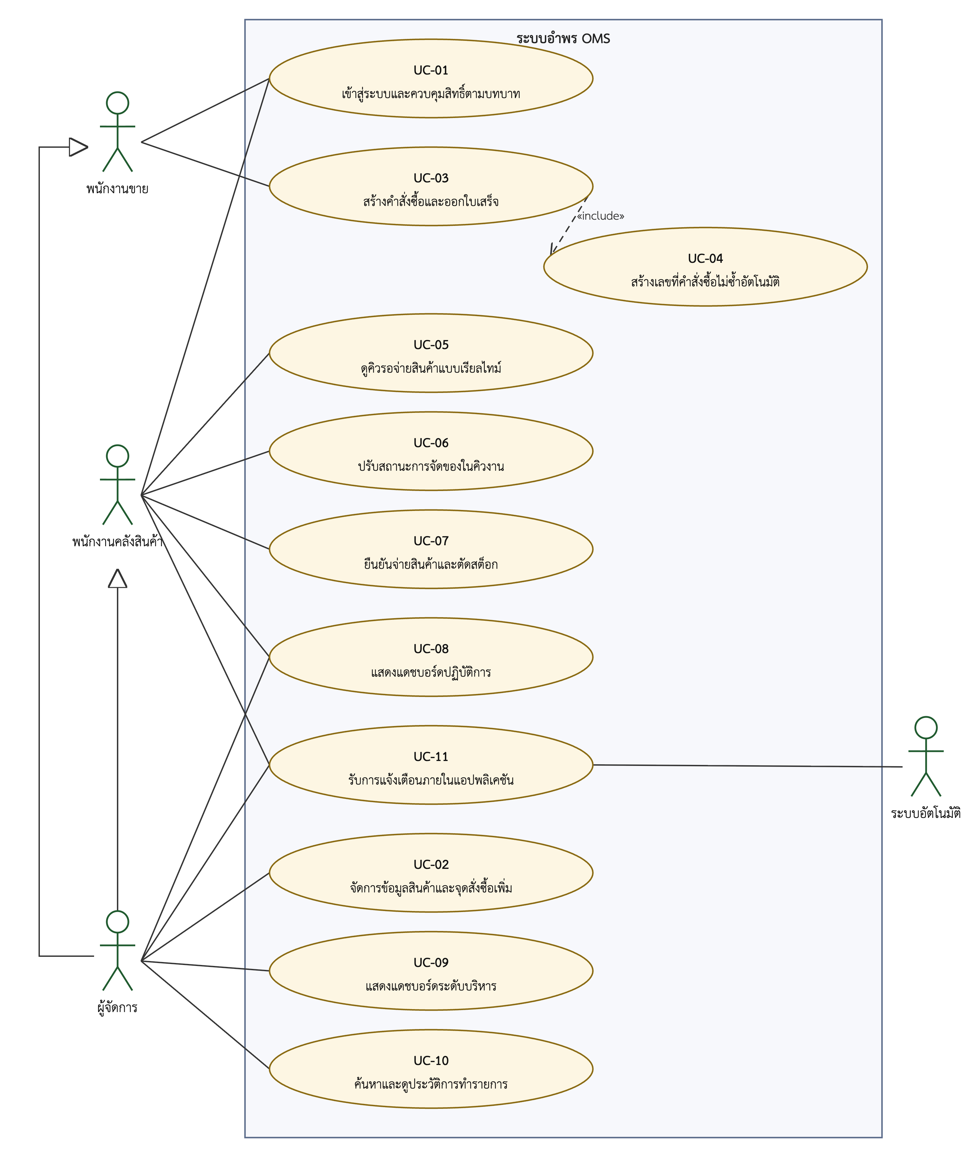
รูปที่ 3.2 แผนภาพกรณีการใช้งานของระบบ (Use Case Diagram)
กรณีการใช้งานสองกรณีที่มีผลต่อการออกแบบมากที่สุดอธิบายไว้ในตารางที่ 3.9 และตารางที่ 3.10 ส่วนคำอธิบายของทุกกรณีพร้อมลำดับขั้นตอนหลัก ทางเลือก และทางที่ล้มเหลว อยู่ในภาคผนวก ก หัวข้อ ก.4
ตารางที่ 3.9 คำอธิบายกรณีการใช้งาน UC-03 สร้างคำสั่งซื้อและออกใบเสร็จ
หัวข้อ | รายละเอียด
ผู้กระทำหลัก | พนักงานขาย
เงื่อนไขก่อน | เข้าสู่ระบบด้วยบทบาทพนักงานขายแล้ว และมีข้อมูลสินค้าในระบบ
เงื่อนไขหลังสำเร็จ | มีคำสั่งซื้อสถานะรอจ่ายสินค้า (awaiting_dispatch) ในระบบ ใบเสร็จถูกพิมพ์ และรายการปรากฏบนหน้าจอคิวของคลัง
ลำดับขั้นตอนหลัก | 1) เลือกสินค้าและระบุจำนวน 2) ระบบคำนวณยอดรวม 3) ระบบแสดงรหัสคิวอาร์ตามยอดที่ต้องชำระ 4) ลูกค้าชำระเงิน 5) พนักงานตรวจการรับเงินจากแอปพลิเคชันธนาคารแล้วกดยืนยัน 6) ระบบบันทึกคำสั่งซื้อพร้อมเลขที่ไม่ซ้ำ (UC-04) สั่งพิมพ์ใบเสร็จ และผลักรายการเข้าคิวคลัง
ทางเลือกที่ยังสำเร็จ | หากเลขที่คำสั่งซื้อชนกับรายการที่เพิ่งสร้างพร้อมกัน ระบบจะขอเลขลำดับถัดไปใหม่แล้วบันทึกซ้ำ
ทางที่ล้มเหลว | หากสั่งพิมพ์ใบเสร็จไม่สำเร็จ ระบบยังคงบันทึกคำสั่งซื้อและผลักเข้าคิวตามปกติ แล้วแจ้งให้พนักงานสั่งพิมพ์ใหม่ เนื่องจากการพิมพ์เป็นงานผลพลอยได้ที่ไม่ควรทำให้การขายที่เกิดขึ้นจริงถูกยกเลิก ตามหลักการกำหนดขอบเขตธุรกรรมในหัวข้อ 2.1.2
ตารางที่ 3.10 คำอธิบายกรณีการใช้งาน UC-07 ยืนยันจ่ายสินค้าและตัดสต็อก
หัวข้อ | รายละเอียด
ผู้กระทำหลัก | พนักงานคลังสินค้า
เงื่อนไขก่อน | มีคำสั่งซื้อในคิวที่สถานะยังไม่ใช่ส่งมอบสำเร็จ (delivered)
เงื่อนไขหลังสำเร็จ | สถานะคำสั่งซื้อเป็นส่งมอบสำเร็จ ยอดสินค้าคงเหลือถูกหัก มีรายการเคลื่อนไหวสต็อกและประวัติการทำรายการถูกบันทึก
ลำดับขั้นตอนหลัก | 1) เลือกคำสั่งซื้อจากคิว 2) ตรวจรายการสินค้ากับของจริง 3) กดยืนยันจ่ายสินค้า 4) ระบบเปิดธุรกรรม เปลี่ยนสถานะแบบมีเงื่อนไข หักยอดสินค้า บันทึกรายการเคลื่อนไหว และบันทึกประวัติ 5) ระบบยืนยันผลและปรับหน้าจอคิวของทุกเครื่อง
ทางที่ล้มเหลว E1 | หากคำสั่งซื้อถูกจ่ายไปแล้วโดยเครื่องอื่น การเปลี่ยนสถานะแบบมีเงื่อนไขจะไม่พบแถวที่ตรงเงื่อนไข ระบบยกเลิกธุรกรรมทั้งหมดและแจ้งว่าคำสั่งซื้อนี้ถูกจ่ายไปแล้ว
ทางที่ล้มเหลว E2 | หากยอดสินค้าคงเหลือไม่พอ ระบบยกเลิกธุรกรรมทั้งหมด ยอดสินค้าและสถานะคำสั่งซื้อกลับสู่สภาพเดิม
ทางที่ล้มเหลว E1 คือการนำการล็อกเชิงบวกที่อธิบายไว้ในหัวข้อ 2.1.3 มาใช้จริง หลักการคือไม่จองสิทธิ์ล่วงหน้า แต่ตรวจตอนเขียนว่าสถานะยังเป็นค่าที่คาดไว้อยู่หรือไม่ หากไม่ใช่แสดงว่ามีผู้อื่นทำรายการไปก่อนแล้ว การออกแบบเช่นนี้ตอบวัตถุประสงค์ข้อ 3 โดยตรง และเป็นกลไกที่ป้องกันปัญหา EV-06
เกณฑ์การยอมรับเขียนในรูปแบบเงื่อนไขตั้งต้น การกระทำ และผลที่ต้องเกิด เพื่อให้แปลงเป็นกรณีทดสอบได้โดยไม่ต้องตีความเพิ่ม ดังตารางที่ 3.11
ตารางที่ 3.11 เกณฑ์การยอมรับของระบบ
รหัส | เงื่อนไขตั้งต้น | การกระทำ | ผลที่ต้องเกิด | อ้างอิง
AC-01 | มีบัญชีผู้ใช้บทบาทพนักงานขาย | เรียกเส้นทางของผู้จัดการโดยตรง | ระบบปฏิเสธคำขอที่ฝั่งเซิร์ฟเวอร์ | FR-01
AC-02 | เข้าสู่ระบบด้วยบทบาทผู้จัดการ | แก้ไขจุดสั่งซื้อเพิ่มของสินค้า | ค่าที่บันทึกตรงกับที่กรอก และมีบันทึกในประวัติการทำรายการ | FR-02
AC-03 | มีสินค้าในระบบและสต็อกเพียงพอ | สร้างคำสั่งซื้อและยืนยันรับชำระ | มีคำสั่งซื้อสถานะรอจ่ายสินค้า พร้อมเลขที่ไม่ซ้ำ | FR-03
AC-04 | มีคำสั่งซื้อในระบบอยู่แล้วจำนวนหนึ่ง | สร้างคำสั่งซื้อต่อเนื่องและพร้อมกันหลายรายการ | เลขที่คำสั่งซื้อไม่ซ้ำกันทุกรายการ | FR-03
AC-05 | บริการพิมพ์ใบเสร็จขัดข้องหรือปิดอยู่ | พนักงานขายกดยืนยันรับชำระเงิน | คำสั่งซื้อยังถูกบันทึกและเข้าคิวคลังตามปกติ พร้อมแจ้งบนหน้าจอว่าพิมพ์ไม่สำเร็จ | FR-03, BR-01
AC-06 | หน้าจอคิวเปิดค้างอยู่ | พนักงานขายยืนยันรับชำระคำสั่งซื้อใหม่ | รายการปรากฏบนหน้าจอคิวภายใน 3 วินาทีโดยไม่กดรีเฟรช | FR-04, NFR-02
AC-07 | มีคำสั่งซื้อหนึ่งใบในสถานะรอจ่ายสินค้า | ส่งคำขอยืนยันจ่ายพร้อมกันสองคำขอ | สำเร็จเพียงคำขอเดียว อีกคำขอถูกปฏิเสธ และสต็อกถูกหักเพียงครั้งเดียว | FR-06, NFR-04
AC-08 | สต็อกสินค้าน้อยกว่าจำนวนที่สั่ง | ยืนยันจ่ายสินค้า | ธุรกรรมถูกยกเลิกทั้งหมด สถานะและยอดสต็อกไม่เปลี่ยน | FR-06
AC-09 | มีคำสั่งซื้อที่ชำระเงินแล้วในระบบ | เปิดแดชบอร์ดปฏิบัติการ | ตัวเลขบนแดชบอร์ดตรงกับผลรวมที่คำนวณจากฐานข้อมูลโดยตรง | FR-07
AC-10 | ตั้งจุดสั่งซื้อเพิ่มของสินค้าไว้ | จ่ายสินค้าจนยอดต่ำกว่าจุดสั่งซื้อเพิ่ม | ระบบสร้างการแจ้งเตือนโดยไม่ต้องรอให้ผู้ใช้เปิดดู | FR-08, BR-05
AC-11 | มีการทำรายการเกิดขึ้นแล้ว | ค้นหาประวัติตามช่วงเวลาและประเภทการกระทำ | ระบบแสดงผู้กระทำ เวลา และข้อมูลที่ถูกกระทำ | FR-09
AC-12 | ผู้ใช้มีบัญชีที่เปิดใช้งานอยู่ | เข้าสู่ระบบด้วยชื่อผู้ใช้และรหัสผ่านที่ถูกต้อง | ไปหน้าแรกของบทบาทและเห็นเฉพาะเมนูของตน ส่วนการเข้าไม่สำเร็จทุกกรณีได้ข้อความเดียวกัน | FR-01, NFR-01
AC-13 | มีคำสั่งซื้อค้างอยู่ในคิวรอจ่ายสินค้า | เวลารอเกินเกณฑ์ที่กำหนดไว้ โดยไม่มีใครเปิดหน้าจอ | ระบบสร้างการแจ้งเตือนคิวงานค้างนานผิดปกติที่ระบุเลขที่คำสั่งซื้อและระยะเวลาที่รอ | FR-08
AC-14 | เครื่องพิมพ์ใบเสร็จเชื่อมต่อและพร้อมทำงาน | พนักงานขายยืนยันรับชำระเงิน | ใบเสร็จพิมพ์เสร็จภายใน 5 วินาทีนับจากเวลาที่กดยืนยัน | NFR-05
AC-15 | มีผู้ใช้งานเข้าสู่ระบบพร้อมกัน 10 เซสชันจากทั้งสามบทบาท | ทุกเซสชันเรียกใช้งานระบบพร้อมกันอย่างต่อเนื่อง | ไม่มีคำขอใดล้มเหลว | NFR-06

3.2.5 การเริ่มต้นการสอบกลับความต้องการ (Requirements Traceability)
การสอบกลับในหัวข้อนี้เป็นทิศทางย้อนกลับ คือโยงความต้องการทุกข้อกลับไปหาที่มา เพื่อตรวจว่าไม่มีความต้องการข้อใดลอยอยู่โดยไม่มีที่มา และไม่มีปัญหาข้อใดที่ไม่ถูกแก้ ส่วนทิศทางไปข้างหน้า คือจากความต้องการไปยังโมดูลและผลการทดสอบ เติมไว้ในบทที่ 4 ตารางที่ 4.8 และตารางสอบกลับฉบับเต็มอยู่ในภาคผนวก ค
ตารางที่ 3.12 ตารางสอบกลับจากหลักฐานถึงเกณฑ์การยอมรับ
หลักฐาน | ความต้องการ | กรณีการใช้งาน | เกณฑ์การยอมรับ
EV-01 | FR-03, BR-01 | UC-03, UC-04 | AC-03, AC-04, AC-05
EV-02 | FR-01, FR-09 | UC-01, UC-10 | AC-01, AC-11, AC-12
EV-03, EV-04 | FR-04, BR-03, NFR-02 | UC-05, UC-06 | AC-06
EV-05 | FR-05 | UC-07 | AC-07
EV-06 | FR-06, BR-02, NFR-04 | UC-07 | AC-07
EV-07 | FR-06, BR-02 | UC-07 | AC-08
EV-08 | FR-07, BR-04 | UC-08, UC-09 | AC-09
EV-09 | FR-02, FR-08, BR-05 | UC-02, UC-11 | AC-02, AC-10, AC-13
จากตารางที่ 3.12 หลักฐานทั้งเก้าข้อมีความต้องการรองรับครบ และความต้องการทุกข้อมีกรณีการใช้งานกับเกณฑ์การยอมรับกำกับ ส่วน AC-14 และ AC-15 เป็นเกณฑ์ของ NFR-05 และ NFR-06 ซึ่งกำหนดจากคุณภาพที่ระบบต้องมี มิได้สืบมาจากหลักฐานข้อใดโดยตรง จึงไม่ปรากฏในตารางนี้
นอกจากการสอบกลับไปหาหลักฐาน กรณีการใช้งานทุกกรณีต้องอยู่ในขอบเขตของโครงงานในบทที่ 1 ตารางที่ 1.1 และสิ่งที่อยู่ในขอบเขตทุกข้อต้องมีกรณีการใช้งานรองรับ การจับคู่ระหว่างขอบเขต กรณีการใช้งาน และความต้องการแสดงดังตารางที่ 3.13
ตารางที่ 3.13 การจับคู่ขอบเขตของโครงงาน กรณีการใช้งาน และความต้องการ
ขอบเขตในตารางที่ 1.1 | กรณีการใช้งาน | ความต้องการ
ลงชื่อเข้าใช้งานและควบคุมสิทธิ์ตามบทบาท | UC-01 | FR-01, NFR-01
จัดการข้อมูลสินค้าและตั้งจุดสั่งซื้อเพิ่ม | UC-02 | FR-02
สร้างคำสั่งซื้อ แสดงรหัสคิวอาร์ และพิมพ์ใบเสร็จ | UC-03, UC-04 | FR-03, BR-01, NFR-05
ส่งคำสั่งซื้อเข้าคิวคลังสินค้าแบบเรียลไทม์ | UC-05, UC-06 | FR-04, BR-03, NFR-02
ยืนยันจ่ายสินค้าพร้อมตัดสต็อกและกันการจ่ายซ้ำ | UC-07 | FR-05, FR-06, BR-02, NFR-04
แดชบอร์ดปฏิบัติการและแดชบอร์ดระดับบริหาร | UC-08, UC-09 | FR-07, BR-04
บันทึกและค้นหาประวัติการทำรายการ | UC-10 | FR-09
แจ้งเตือนภายในแอปพลิเคชัน | UC-11 | FR-08, BR-05
ทุกขอบเขตข้างต้น | ทุกกรณี | NFR-03, NFR-06 ถึง NFR-09
จากตารางที่ 3.13 สิ่งที่อยู่ในขอบเขตทั้งแปดข้อมีกรณีการใช้งานรองรับครบ และกรณีการใช้งานทั้ง 11 กรณีอยู่ในขอบเขตทั้งหมด ส่วนสิ่งที่อยู่นอกขอบเขตในตารางที่ 1.1 ไม่มีกรณีการใช้งานใดรองรับ ซึ่งยืนยันว่าระบบไม่มีหน้าที่ส่วนเกินที่ไม่มีที่มา

3.3 การออกแบบสถาปัตยกรรมระบบ (Architecture Design)

3.3.1 รูปแบบสถาปัตยกรรม (Architecture Style)
ระบบใช้สถาปัตยกรรมแบบแบ่งชั้นสามชั้นเชิงตรรกะตามหลักการในหัวข้อ 2.1.1 ได้แก่ ชั้นการนำเสนอข้อมูล ชั้นตรรกะทางธุรกิจ และชั้นข้อมูล ทำงานแบบลูกข่ายและแม่ข่าย คือหน้าจอบนเบราว์เซอร์เป็นฝ่ายส่งคำขอไปยังระบบหลังบ้าน และเสริมด้วยสถาปัตยกรรมขับเคลื่อนด้วยเหตุการณ์ตามหัวข้อ 2.1.6 สำหรับงานที่ระบบหลังบ้านต้องเป็นฝ่ายผลักข้อมูลไปยังหน้าจอคิว
การอธิบายสถาปัตยกรรมใช้แบบจำลองซีโฟร์ ตามที่กล่าวไว้ในหัวข้อ 2.1.1 ซึ่งอธิบายซอฟต์แวร์ด้วยแผนภาพหลายระดับที่ซูมเข้าหากันทีละชั้น เริ่มจากระดับบริบทที่มองระบบเป็นกล่องเดียวในหัวข้อ 3.3.2 ลงไปยังระดับคอนเทนเนอร์ที่แสดงหน่วยที่ติดตั้งแยกกันในหัวข้อ 3.3.3 และระดับส่วนประกอบที่แสดงโมดูลภายในในหัวข้อ 3.3.4 เหตุผลที่เลือกแบบจำลองนี้คือผู้อ่านแต่ละกลุ่มต้องการรายละเอียดคนละระดับ เจ้าของร้านต้องการเห็นเพียงว่าใครใช้ระบบและระบบต่อกับอะไร ส่วนผู้พัฒนาต้องการเห็นถึงระดับโมดูล

3.3.2 ระดับบริบทของระบบ (System Context: C1)
องค์ประกอบในแผนภาพบริบทของระบบแสดงดังตารางที่ 3.14
ตารางที่ 3.14 องค์ประกอบในแผนภาพบริบทของระบบ
องค์ประกอบ | ประเภท | หน้าที่
พนักงานขาย | บุคคล | บันทึกคำสั่งซื้อ แสดงรหัสคิวอาร์ยืนยันรับชำระเงิน และสั่งพิมพ์ใบเสร็จ
พนักงานคลังสินค้า | บุคคล | ดูคิวรอจ่ายสินค้า ยืนยันจ่ายสินค้า และตัดสต็อก
ผู้จัดการ | บุคคล | ดูแดชบอร์ด จัดการข้อมูลสินค้า ตรวจประวัติการทำรายการ และรับการแจ้งเตือน
ระบบอำพร OMS | ระบบซอฟต์แวร์ | ระบบหลักที่พัฒนาขึ้นในโครงงานนี้
ไลบรารีสร้างรหัสคิวอาร์พร้อมเพย์ | องค์ประกอบภายนอก | สร้างรหัสคิวอาร์ตามมาตรฐานอีเอ็มวีโค โดยทำงานภายในกระบวนการเดียวกัน
เครื่องพิมพ์ใบเสร็จความร้อน | อุปกรณ์ภายนอก | รับคำสั่งอีเอสซีโพสเพื่อพิมพ์ใบเสร็จกระดาษ
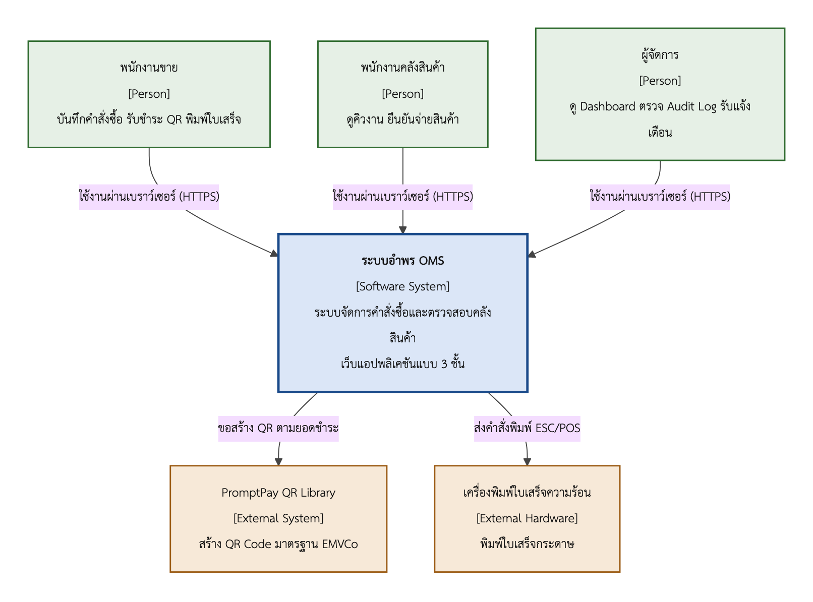
รูปที่ 3.3 แผนภาพบริบทของระบบ (C1: System Context Diagram)
จากรูปที่ 3.3 ผู้ใช้งานทั้งสามบทบาทเข้าถึงระบบผ่านเว็บเบราว์เซอร์เพียงช่องทางเดียว จึงไม่ต้องติดตั้งโปรแกรมเพิ่มบนเครื่องผู้ใช้ ซึ่งตอบความต้องการ NFR-09 เรื่องการติดตั้งซ้ำได้ง่าย
จุดที่ต้องสังเกตคือ ลูกค้าไม่ปรากฏเป็นผู้ใช้ระบบ เนื่องจากลูกค้าไม่มีบัญชีและไม่ได้กระทำการใดกับระบบโดยตรง เพียงแต่สแกนรหัสคิวอาร์และรับใบเสร็จเท่านั้น และระบบไม่เชื่อมต่อกับผู้ให้บริการรับชำระเงินหรือระบบของธนาคาร ซึ่งสอดคล้องกับขอบเขตและข้อจำกัดในบทที่ 1 หัวข้อ 1.3.1 และ 1.3.3 ผลที่ตามมาคือระบบไม่สามารถทราบเองว่าเงินเข้าบัญชีแล้วหรือไม่ พนักงานขายจึงเป็นผู้ตรวจสอบจากแอปพลิเคชันธนาคารและกดยืนยันด้วยตนเอง

3.3.3 ระดับคอนเทนเนอร์ (Container: C2)
หน่วยติดตั้งของระบบแสดงดังตารางที่ 3.15
ตารางที่ 3.15 หน่วยติดตั้งของระบบ
หน่วยติดตั้ง | ชั้นเชิงตรรกะ | เทคโนโลยี | เหตุผลที่แยกเป็นหน่วยต่างหาก
ส่วนติดต่อผู้ใช้บนเบราว์เซอร์ | ชั้นการนำเสนอ | รีแอ็กต์และไวต์ | ทำงานบนเครื่องของผู้ใช้แต่ละคน
ระบบหลังบ้าน | ชั้นตรรกะทางธุรกิจ | โหนดเจเอสและเอ็กซ์เพรสเจเอส | เป็นศูนย์กลางของตรรกะและสิทธิ์ ย้ายไปทำงานที่ใดก็ได้
บริการพิมพ์ใบเสร็จ | ชั้นตรรกะทางธุรกิจ | โหนดเจเอสและชุดคำสั่งอีเอสซีโพส | ต้องทำงานบนเครื่องที่ต่อกับเครื่องพิมพ์เท่านั้น
ฐานข้อมูล | ชั้นข้อมูล | มายเอสคิวแอลบนเอนจินอินโนดีบี | เป็นระบบจัดการฐานข้อมูลที่แยกกระบวนการอยู่แล้ว
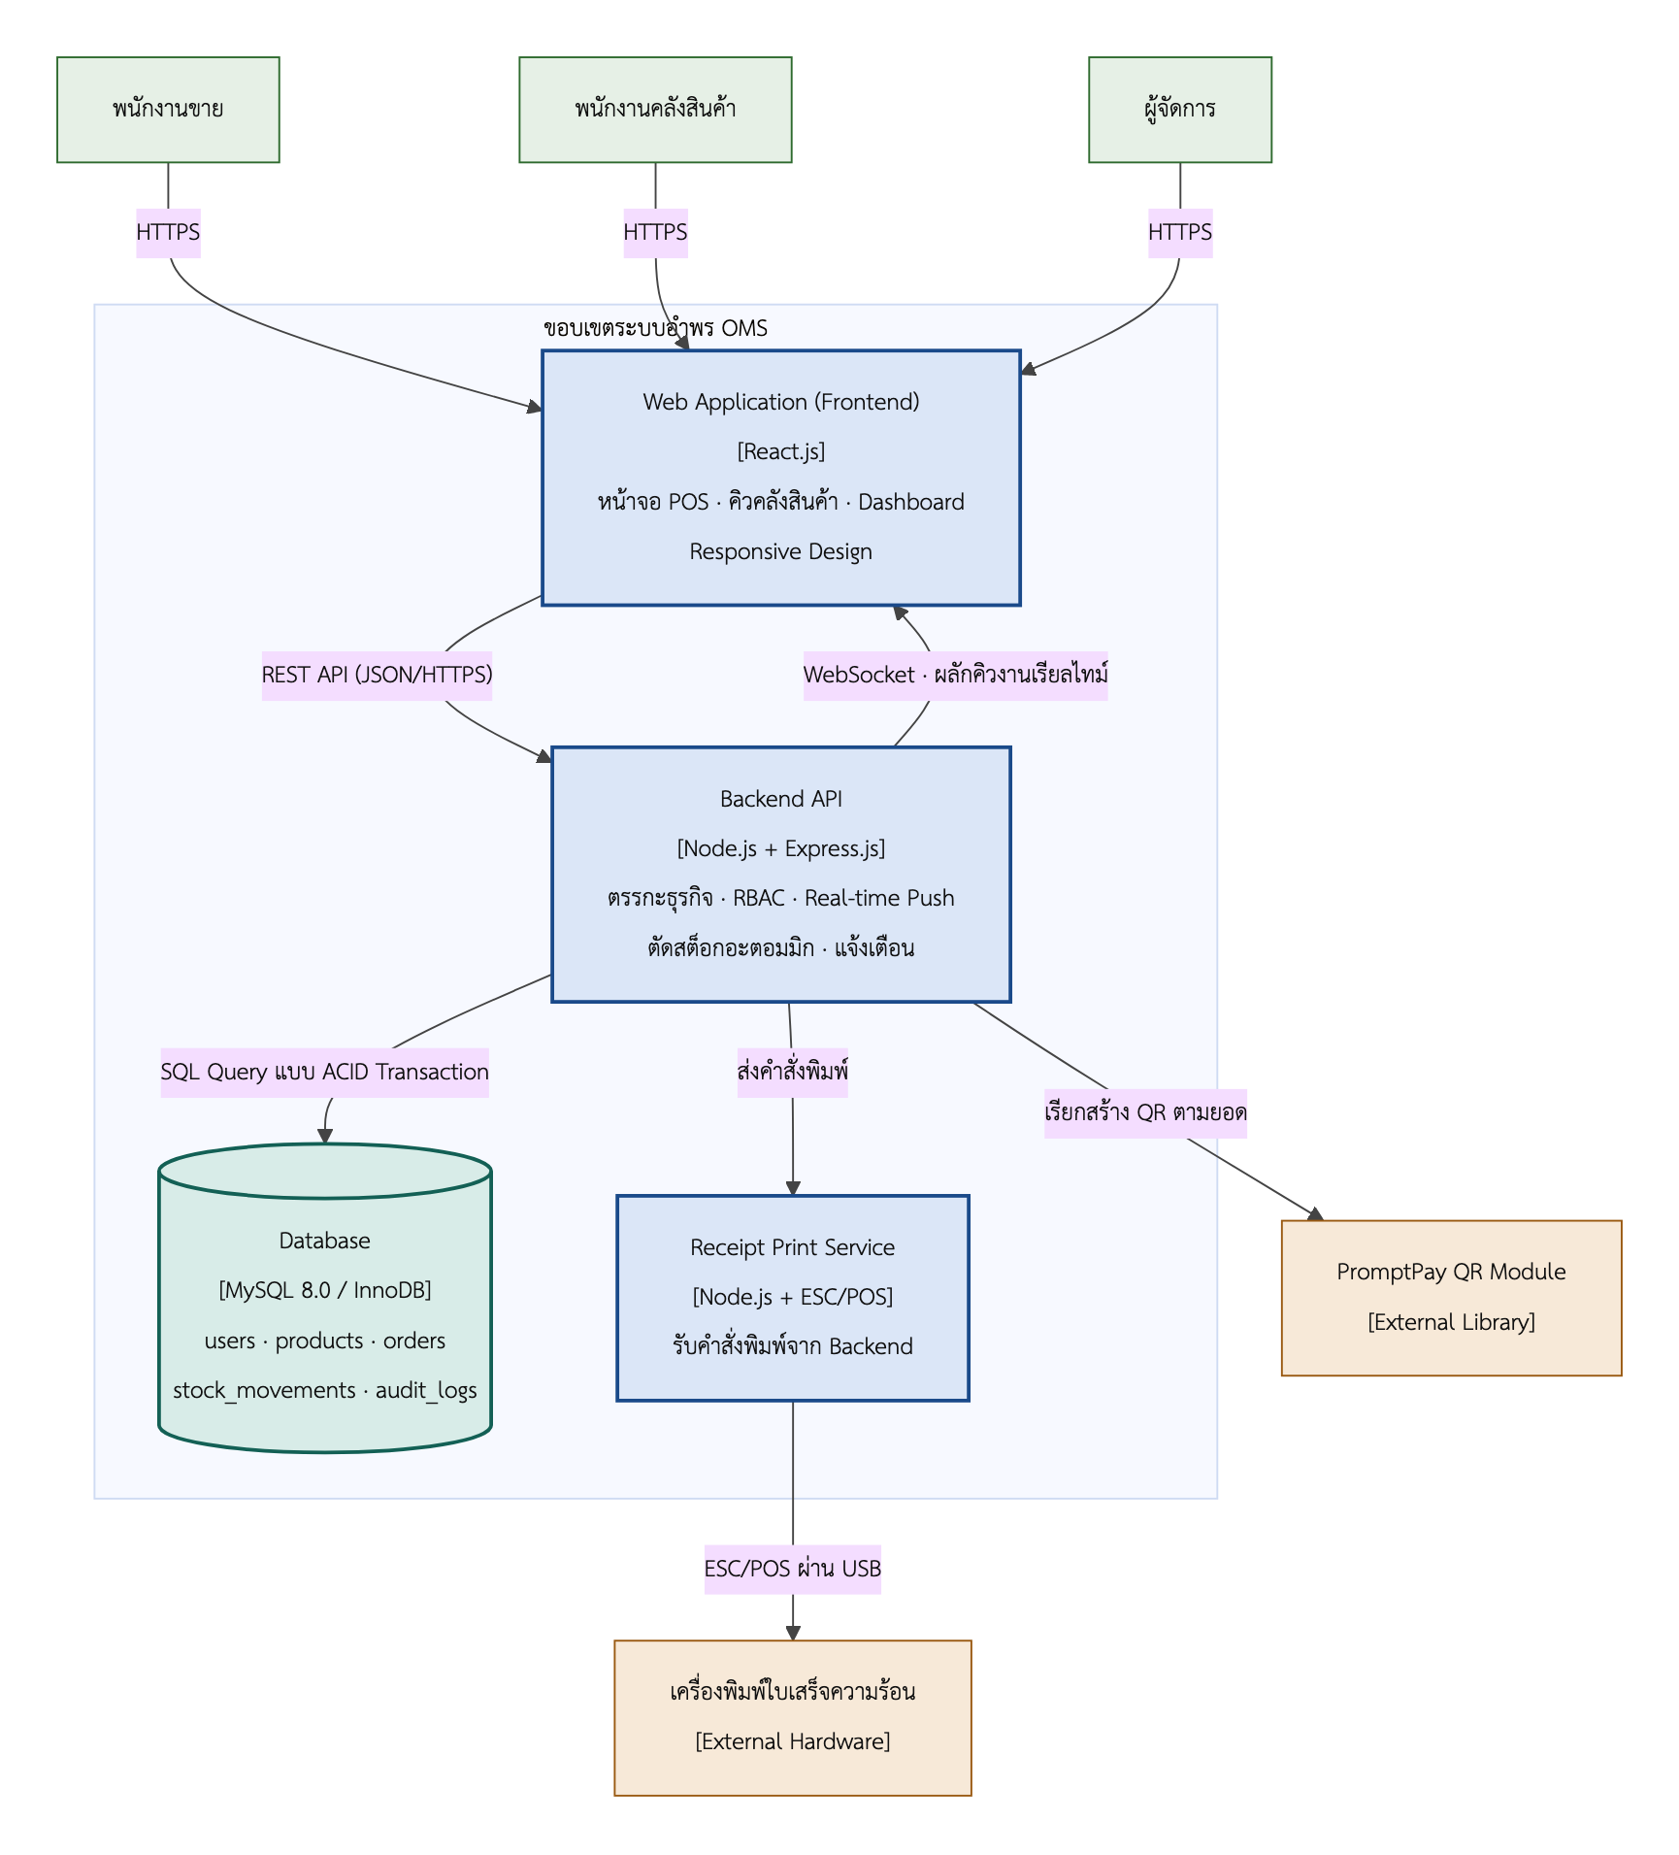
รูปที่ 3.4 แผนภาพระดับคอนเทนเนอร์ของระบบ (C2: Container Diagram)
การมีสามชั้นเชิงตรรกะแต่สี่หน่วยติดตั้งเป็นจุดที่ต้องอธิบายให้ชัด บริการพิมพ์ใบเสร็จอยู่ในชั้นตรรกะทางธุรกิจเช่นเดียวกับระบบหลังบ้าน แต่ถูกแยกออกเป็นกระบวนการต่างหาก เหตุผลไม่ใช่เพราะขนาดของโค้ด หากแต่เพราะเครื่องพิมพ์ความร้อนเชื่อมต่อทางกายภาพกับเครื่องคอมพิวเตอร์ที่ตั้งอยู่หน้าร้าน บริการนี้จึงต้องทำงานบนเครื่องนั้นเสมอ ในขณะที่ระบบหลังบ้านสามารถย้ายไปทำงานบนเครื่องอื่นได้ หากรวมสองส่วนนี้ไว้ด้วยกัน ระบบทั้งระบบจะถูกตรึงอยู่กับเครื่องหน้าร้านตลอดไป
จากรูปที่ 3.4 การสื่อสารระหว่างส่วนติดต่อผู้ใช้กับระบบหลังบ้านใช้สองช่องทางที่ทำงานคู่กัน ช่องทางแรกคือการเรียกใช้บริการแบบคำขอและคำตอบสำหรับงานที่ผู้ใช้เป็นฝ่ายเริ่ม เช่น การสร้างคำสั่งซื้อหรือการยืนยันจ่ายสินค้า และช่องทางที่สองคือช่องทางค้างที่เปิดไว้เพื่อให้ระบบหลังบ้านเป็นฝ่ายผลักข้อมูลไปยังหน้าจอคิวเมื่อมีคำสั่งซื้อใหม่เข้ามา การออกแบบเช่นนี้ทำให้พนักงานคลังไม่ต้องกดรีเฟรชหน้าจอ และทำให้ระบบตอบสนองได้ภายในเกณฑ์ 3 วินาทีตาม NFR-02 ระบบเลือกเว็บซ็อกเก็ตเป็นช่องทางหลัก และมีเซิร์ฟเวอร์เซนต์อีเวนต์เป็นทางสำรอง เหตุผลที่ต้องมีทางสำรองคือ อุปกรณ์เครือข่ายบางรุ่นไม่อนุญาตให้ยกระดับการเชื่อมต่อเป็นช่องทางสองทาง หากไม่มีทางถอย หน้าจอคิวจะกลายเป็นหน้าจอนิ่งและวัตถุประสงค์ข้อ 2 จะไม่เป็นจริง

3.3.4 ระดับส่วนประกอบ (Component: C3)
หัวข้อนี้ซูมเข้าไปในหน่วยติดตั้งระบบหลังบ้านและส่วนติดต่อผู้ใช้จากรูปที่ 3.4 เพื่อตอบคำถามสองข้อ คือ ระบบประกอบด้วยโมดูลอะไรบ้าง และแต่ละกรณีการใช้งานผ่านโมดูลใด การแบ่งโมดูลได้มาจากกรณีการใช้งานในตารางที่ 3.7 โดยยึดหลักการแยกความรับผิดชอบในหัวข้อ 2.1.1 คือแต่ละโมดูลรับผิดชอบเรื่องเดียวและเปลี่ยนแปลงด้วยเหตุผลเดียว ทุกโมดูลมีรหัสที่ตั้งขึ้นเอง ขึ้นต้นด้วย BE สำหรับโมดูลของระบบหลังบ้าน SP สำหรับส่วนสนับสนุน และ FE สำหรับหน้าจอ เพื่อใช้อ้างอิงในแผนภาพ ตารางสอบกลับ และซอร์สโค้ด
ตารางที่ 3.16 โมดูลฝั่งระบบหลังบ้าน ผู้ใช้ และความต้องการที่รองรับ
รหัส | โมดูล | หน้าที่ | ผู้ใช้ | UC | FR
BE-01 | ส่วนควบคุมการเข้าสู่ระบบ | ตรวจสอบชื่อผู้ใช้และรหัสผ่าน ออกโทเคน และคืนข้อมูลผู้ใช้ปัจจุบัน | ทุกบทบาท | UC-01 | FR-01
BE-02 | ส่วนควบคุมข้อมูลสินค้า | เพิ่ม แก้ไข ค้นหาสินค้า ตั้งจุดสั่งซื้อเพิ่ม และปรับสต็อกด้วยมือพร้อมเหตุผล | อ่านได้ทุกบทบาท เขียนได้เฉพาะผู้จัดการ | UC-02 | FR-02
BE-03 | ส่วนควบคุมคำสั่งซื้อ | คำนวณยอด สร้างเลขที่ไม่ซ้ำ บันทึกคำสั่งซื้อ และเรียกโมดูลสร้างรหัสคิวอาร์ | พนักงานขาย, ผู้จัดการ | UC-03, UC-04 | FR-03
BE-04 | ส่วนจัดการคิวงาน | ให้รายการคิว ปรับสถานะการจัดของ และผลักเหตุการณ์ผ่านช่องทางค้าง | พนักงานคลังสินค้า, ผู้จัดการ | UC-05, UC-06 | FR-04
BE-05 | ส่วนควบคุมการจ่ายสินค้า | รับคำขอยืนยันจ่ายสินค้าและควบคุมลำดับการทำงานของธุรกรรม | พนักงานคลังสินค้า, ผู้จัดการ | UC-07 | FR-05
BE-06 | บริการตัดสต็อก | ดำเนินธุรกรรมตัดสต็อกแบบอะตอมมิกและกันการจ่ายซ้ำ | ไม่มีผู้ใช้เรียกโดยตรง ถูกเรียกจาก BE-05 | UC-07 | FR-06
BE-07 | ส่วนรวบรวมข้อมูลแดชบอร์ด | รวบรวมสถิติสำหรับแดชบอร์ดปฏิบัติการและระดับบริหาร | ระดับปฏิบัติการเปิดให้ผู้จัดการและพนักงานคลัง ระดับบริหารเฉพาะผู้จัดการ | UC-08, UC-09 | FR-07
BE-08 | ส่วนตรวจเงื่อนไขแจ้งเตือน | ตรวจจุดสั่งซื้อเพิ่มและคิวค้าง แล้วสร้างการแจ้งเตือน | อ่านได้ผู้จัดการและพนักงานคลัง ทำเครื่องหมายอ่านแล้วเฉพาะผู้จัดการ | UC-11 | FR-08
BE-09 | บริการบันทึกประวัติ | บันทึกเหตุการณ์สำคัญและให้บริการค้นหาย้อนหลัง | ทุกโมดูลเรียกเพื่อเขียน ผู้จัดการเป็นผู้อ่าน | UC-10 | FR-09
BE-10 | ส่วนเชื่อมต่อบริการพิมพ์ | ส่งคำสั่งพิมพ์ใบเสร็จไปยังบริการพิมพ์ | ไม่มีผู้ใช้เรียกโดยตรง ถูกเรียกจาก BE-03 | UC-03 | FR-03
โมดูล BE-06 และ BE-10 ไม่มีผู้ใช้เรียกโดยตรง การแยกทั้งสองออกมาเป็นโมดูลต่างหากเป็นการตัดสินใจที่ตั้งใจด้วยเหตุผลคนละอย่าง BE-06 แยกออกมาเพราะเป็นตรรกะที่อ่อนไหวที่สุดของระบบ การรวมศูนย์ไว้ที่เดียวทำให้เขียนชุดทดสอบสำหรับกรณีการเข้าถึงพร้อมกันได้โดยไม่ต้องจำลองคำขอทั้งเส้นทาง ส่วน BE-10 แยกออกมาเพราะเป็นส่วนเดียวที่ผูกกับอุปกรณ์ทางกายภาพ นอกจากสิบโมดูลข้างต้น ระบบยังมีส่วนประกอบสนับสนุนที่ไม่ใช่ตรรกะทางธุรกิจอีกสามส่วน ดังตารางที่ 3.17
ตารางที่ 3.17 ส่วนประกอบสนับสนุน
รหัส | ส่วนประกอบ | หน้าที่ | ผู้เรียกใช้
SP-01 | ส่วนตรวจสิทธิ์คั่นหน้าเส้นทาง | ตรวจโทเคนและบทบาทก่อนเข้าถึงทุกเส้นทาง | ระบบเรียกอัตโนมัติทุกคำขอ
SP-02 | ส่วนตั้งค่าการเชื่อมต่อฐานข้อมูล | จัดการพูลการเชื่อมต่อ และการแปลงชนิดข้อมูล | ทุกโมดูลที่เข้าถึงฐานข้อมูล
SP-03 | ไลบรารีสร้างรหัสคิวอาร์พร้อมเพย์ | ประกอบข้อมูลตามมาตรฐานอีเอ็มวีโค | BE-03
ส่วนตรวจสิทธิ์ถูกออกแบบให้คั่นหน้าทุกเส้นทางในที่เดียว แทนที่จะเขียนคำสั่งตรวจซ้ำในแต่ละโมดูล ซึ่งเป็นการประยุกต์หลักการควบคุมสิทธิ์ตามบทบาทในหัวข้อ 2.1.7 ประโยชน์คือเมื่อเพิ่มเส้นทางใหม่ ผู้พัฒนาไม่สามารถลืมตรวจสิทธิ์ได้ เพราะการตรวจเกิดขึ้นก่อนคำขอจะไปถึงโมดูลใด ๆ ส่วนฝั่งส่วนติดต่อผู้ใช้แบ่งเป็นเก้าหน้าจอ ดังตารางที่ 3.18
ตารางที่ 3.18 หน้าจอของระบบและบทบาทที่เข้าถึงได้
รหัส | หน้าจอ | บทบาทที่เข้าถึงได้ | UC ที่รองรับ
FE-01 | เข้าสู่ระบบ | ทุกคนที่ยังไม่เข้าสู่ระบบ | UC-01
FE-02 | ขายหน้าร้าน | พนักงานขาย, ผู้จัดการ | UC-03
FE-03 | คิวรอจ่ายสินค้า | พนักงานคลังสินค้า, ผู้จัดการ | UC-05, UC-06
FE-04 | ยืนยันจ่ายสินค้า | พนักงานคลังสินค้า, ผู้จัดการ | UC-07
FE-05 | แดชบอร์ดปฏิบัติการ | ผู้จัดการ, พนักงานคลังสินค้า | UC-08
FE-06 | แดชบอร์ดระดับบริหาร | ผู้จัดการ | UC-09
FE-07 | จัดการข้อมูลสินค้า | ผู้จัดการ | UC-02
FE-08 | การแจ้งเตือน | ผู้จัดการ, พนักงานคลังสินค้า | UC-11
FE-09 | ประวัติการทำรายการ | ผู้จัดการ | UC-10
ผู้จัดการเข้าถึงได้เกือบทุกหน้าจอ เนื่องจากต้องทำงานแทนพนักงานได้เมื่อคนไม่พอ ซึ่งเป็นเงื่อนไขจริงของร้านขนาดเล็ก อย่างไรก็ตาม การเปิดสิทธิ์เข้าถึงหน้าจอไม่ได้หมายความว่าเปิดสิทธิ์ทุกการกระทำ เช่น หน้าการแจ้งเตือนเปิดให้พนักงานคลังอ่านได้ แต่สิทธิ์ทำเครื่องหมายว่าอ่านแล้วยังจำกัดไว้ที่ผู้จัดการ ตามหลักการให้สิทธิ์เท่าที่จำเป็นในหัวข้อ 2.1.7
ความสัมพันธ์ระหว่างโมดูลภายในระบบหลังบ้านแสดงดังรูปที่ 3.5
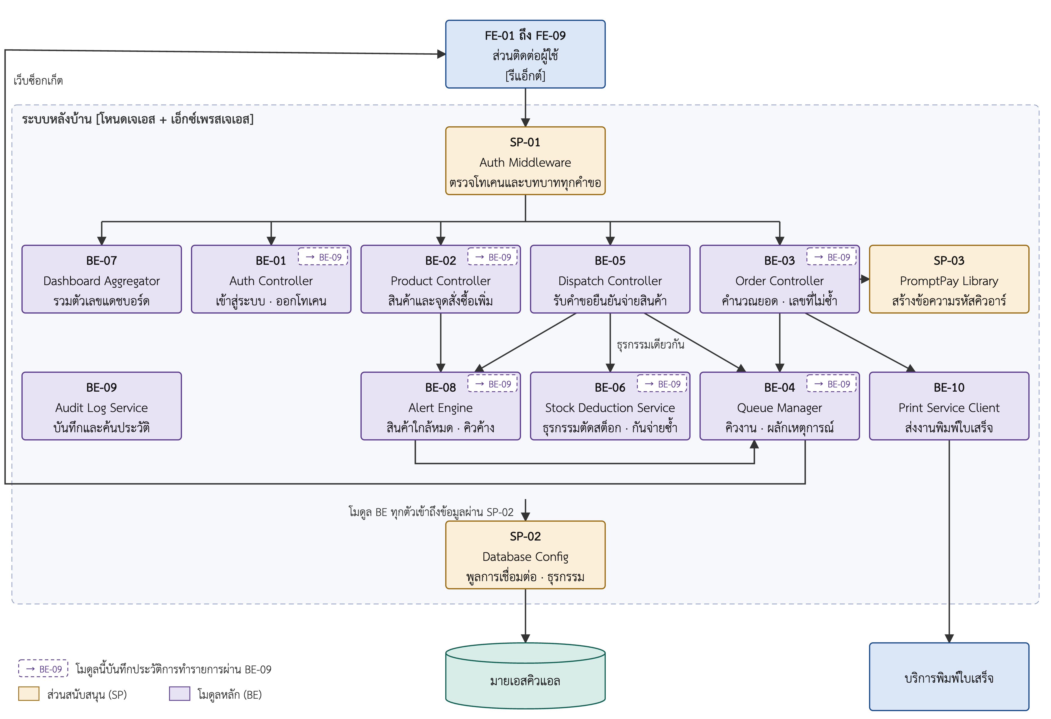
รูปที่ 3.5 แผนภาพส่วนประกอบภายในระบบหลังบ้าน (C3: Component Diagram)
จากรูปที่ 3.5 แต่ละกล่องระบุรหัสตามตารางที่ 3.16 และ 3.17 ทุกคำขอจากส่วนติดต่อผู้ใช้ผ่าน SP-01 ก่อนถึงโมดูล โมดูลชั้นบนรับคำขอแล้วเรียกโมดูลชั้นล่างตามลูกศร เช่น BE-05 เรียก BE-06 ให้ตัดสต็อกในธุรกรรมเดียวกัน แล้วแจ้ง BE-04 และ BE-08 ส่วน BE-04 ผลักเหตุการณ์กลับไปยังหน้าจอผ่านเว็บซ็อกเก็ต โมดูลหลักทุกตัวเข้าถึงฐานข้อมูลผ่าน SP-02 และกล่องที่มีป้าย BE-09 ที่มุมขวาบนคือโมดูลที่บันทึกประวัติการทำรายการผ่าน BE-09 ซึ่งมีหกโมดูล คือ BE-01 BE-02 BE-03 BE-04 BE-06 และ BE-08
เส้นทางที่สำคัญที่สุดของระบบคือเส้นทางการยืนยันจ่ายสินค้า ซึ่งเดินจาก BE-05 ไปยัง BE-06 การแยกสองโมดูลนี้ออกจากกันเป็นการตัดสินใจที่ตั้งใจ โดย BE-05 รับผิดชอบเรื่องการรับคำขอและแปลงผลลัพธ์เป็นคำตอบ ส่วน BE-06 รับผิดชอบเฉพาะตรรกะของธุรกรรม ประโยชน์ที่ได้คือสามารถเขียนชุดทดสอบสำหรับกรณีที่มีคำขอเข้ามาพร้อมกันได้โดยเรียกบริการตัดสต็อกตรง ๆ ทำให้ทดสอบ NFR-04 ได้อย่างน่าเชื่อถือ
เมื่อนำกรณีการใช้งานมาไล่ตามเส้นทางในรูปที่ 3.5 จะได้ว่าแต่ละกรณีการใช้งานผ่านหน้าจอและโมดูลใด ดังตารางที่ 3.19 ทุกกรณียกเว้นการเข้าสู่ระบบผ่าน SP-01 และทุกกรณีที่อ่านเขียนข้อมูลผ่าน SP-02 จึงไม่ได้ระบุซ้ำในตาราง
ตารางที่ 3.19 หน้าจอและโมดูลที่แต่ละกรณีการใช้งานผ่าน
กรณีการใช้งาน | หน้าจอ | โมดูลระบบหลังบ้าน | ส่วนสนับสนุนเพิ่มเติม
UC-01 | FE-01 | BE-01, BE-09 | -
UC-02 | FE-07 | BE-02, BE-08, BE-09 | -
UC-03 | FE-02 | BE-03, BE-10, BE-04, BE-09 | SP-03
UC-04 | FE-02 | BE-03 | -
UC-05 | FE-03 | BE-04 | -
UC-06 | FE-03 | BE-04, BE-09 | -
UC-07 | FE-04 | BE-03, BE-05, BE-06, BE-04, BE-08, BE-09 | -
UC-08 | FE-05 | BE-07, BE-08 | -
UC-09 | FE-06 | BE-07 | -
UC-10 | FE-09 | BE-09 | -
UC-11 | FE-08 | BE-08, BE-04, BE-09 | -
จากตารางที่ 3.19 UC-07 ผ่านโมดูลมากที่สุด เพราะการจ่ายสินค้าหนึ่งครั้งต้องอ่านคำสั่งซื้อ ตัดสต็อก บันทึกประวัติ ผลักเหตุการณ์ไปทุกหน้าจอ และตรวจเงื่อนไขแจ้งเตือน ส่วน UC-08 ผ่าน BE-08 ด้วยเพราะกล่องต้องดูแลวันนี้บนแดชบอร์ดแสดงจำนวนการแจ้งเตือนที่ยังไม่อ่าน

3.3.5 แผนภาพการติดตั้ง (Deployment Diagram)
แผนภาพการติดตั้งแสดงว่าหน่วยติดตั้งทั้งสี่ในตารางที่ 3.15 ทำงานบนฮาร์ดแวร์ใดของร้าน และเชื่อมต่อกันด้วยพอร์ตและช่องทางใด ดังรูปที่ 3.6
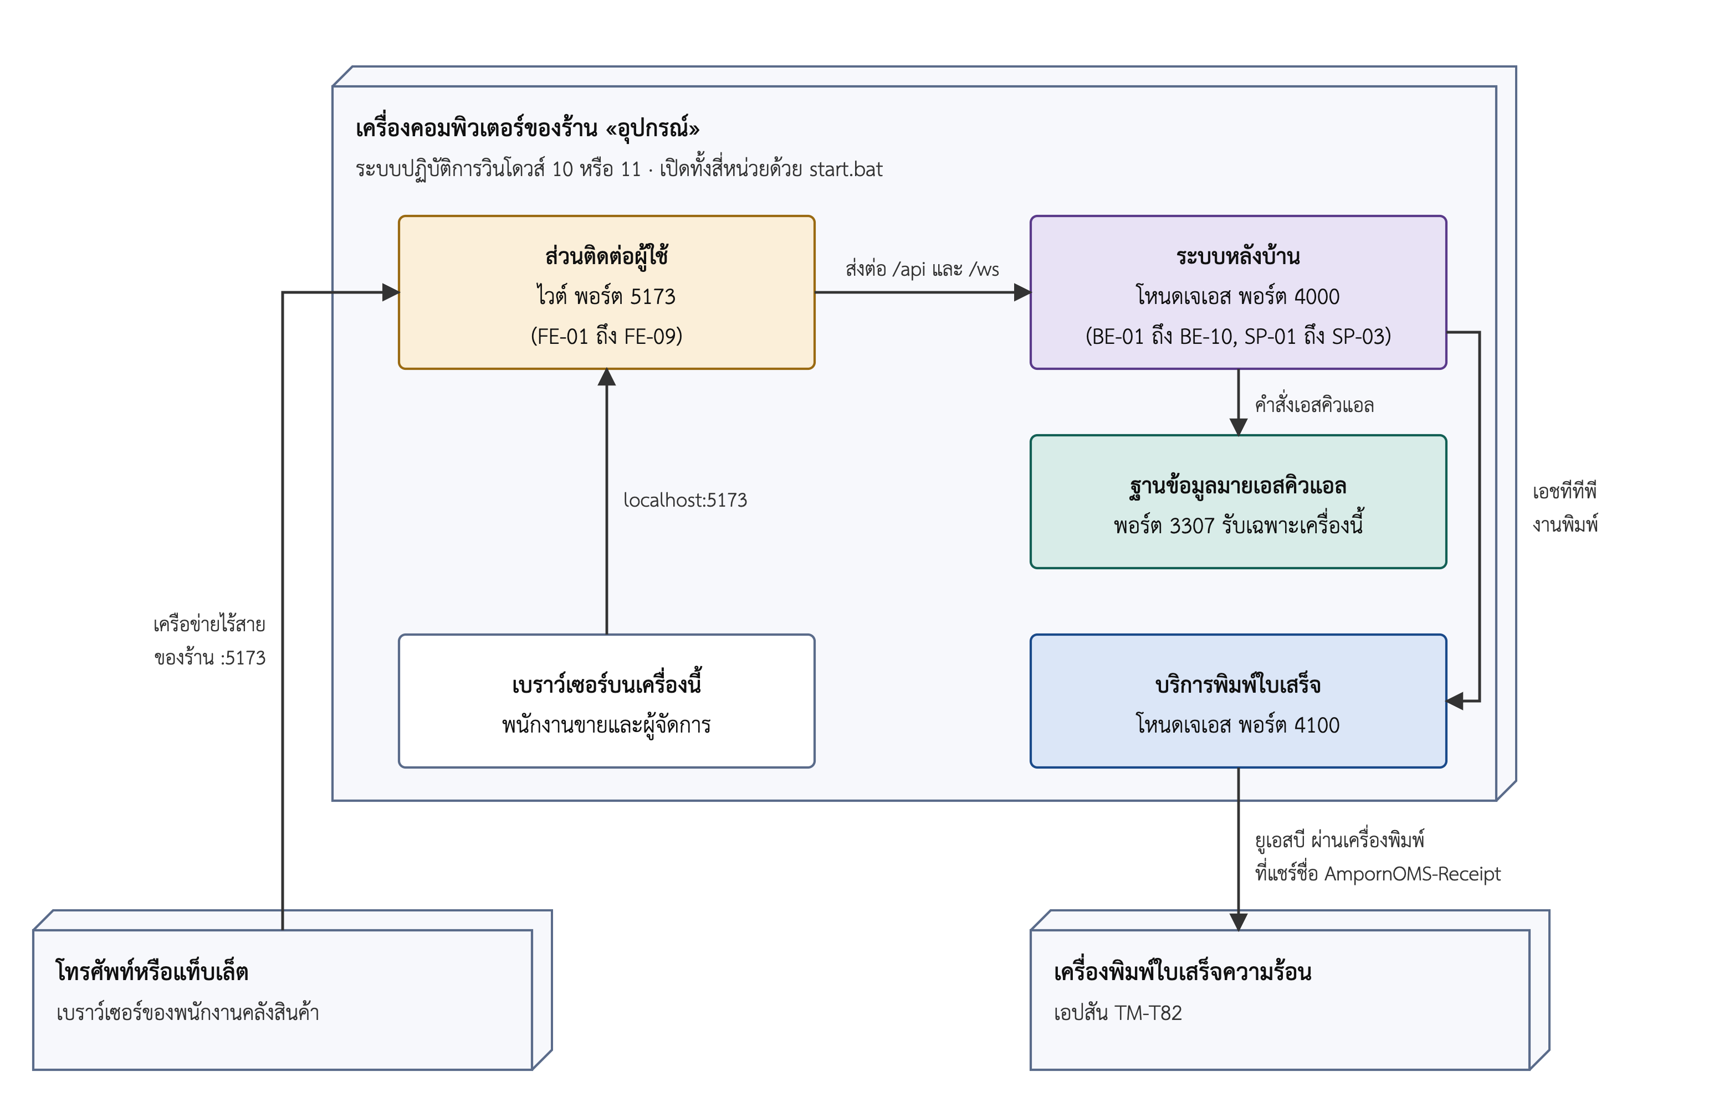
รูปที่ 3.6 แผนภาพการติดตั้งระบบที่ร้าน (Deployment Diagram)
จากรูปที่ 3.6 ทั้งสี่หน่วยทำงานบนคอมพิวเตอร์หน้าร้านเครื่องเดียว เพราะเป็นเครื่องเดียวที่ต่อเครื่องพิมพ์ใบเสร็จตามข้อจำกัดในหัวข้อ 1.3.3 ส่วนติดต่อผู้ใช้เปิดที่พอร์ต 5173 และส่งต่อคำขอที่ขึ้นต้นด้วย /api และ /ws ไปยังระบบหลังบ้านที่พอร์ต 4000 ผู้ใช้ทุกเครื่องจึงติดต่อระบบผ่านที่อยู่เดียว ฐานข้อมูลรับการเชื่อมต่อจากเครื่องนี้เท่านั้น เครื่องอื่นในเครือข่ายจึงเข้าถึงฐานข้อมูลโดยตรงไม่ได้ ส่วนโทรศัพท์ของพนักงานคลังเปิดระบบผ่านเครือข่ายไร้สายของร้านโดยไม่ต้องติดตั้งแอปพลิเคชัน การติดตั้งจริงตามแผนภาพนี้รายงานไว้ในบทที่ 4 หัวข้อ 4.5

3.3.6 การตัดสินใจเชิงสถาปัตยกรรม (Architecture Decisions)
การตัดสินใจเชิงสถาปัตยกรรมที่สำคัญของระบบสรุปไว้ในตารางที่ 3.20 แต่ละข้อระบุทางเลือกที่พิจารณาแล้วไม่เลือก และความต้องการที่เป็นเหตุผล
ตารางที่ 3.20 การตัดสินใจเชิงสถาปัตยกรรม
รหัส | การตัดสินใจ | ทางเลือกที่ไม่เลือก | เหตุผล
ADR-01 | แยกบริการพิมพ์ใบเสร็จเป็นหน่วยติดตั้งต่างหาก | รวมการพิมพ์ไว้ในระบบหลังบ้าน | เครื่องพิมพ์ต่อกับเครื่องหน้าร้าน และร้านต้องขายได้แม้พิมพ์ไม่ได้ (AC-05)
ADR-02 | ผลักคำสั่งซื้อด้วยเว็บซ็อกเก็ต มีเซิร์ฟเวอร์เซนต์อีเวนต์เป็นทางสำรอง | ให้หน้าจอวนถามทุกหนึ่งถึงสองวินาที | ได้ความหน่วงต่ำกว่า 3 วินาทีตาม NFR-02 โดยไม่สร้างภาระฐานข้อมูล
ADR-03 | ตรวจสิทธิ์ที่ SP-01 จุดเดียวฝั่งเซิร์ฟเวอร์ | ตรวจในแต่ละโมดูล หรือซ่อนเมนูที่หน้าจอ | ไม่มีเส้นทางใดลืมตรวจสิทธิ์ (NFR-01)
ADR-04 | ตัดสต็อกด้วยการล็อกเชิงบวกที่สถานะคำสั่งซื้อและการล็อกแถวสินค้าในธุรกรรมเดียวของ BE-06 | ตรวจสถานะก่อนแล้วจึงเขียนแยกขั้นตอน | กันการจ่ายซ้ำและยอดติดลบเมื่อกดพร้อมกัน (FR-06, NFR-04)
ADR-05 | คำนวณตัวเลขแดชบอร์ดตอนอ่านทุกครั้ง | เก็บค่าสรุปไว้ล่วงหน้า | ตัวเลขต้องตรงกับฐานข้อมูลเสมอ (BR-04, AC-09)
ADR-06 | บันทึกคำสั่งซื้อเมื่อชำระเงินแล้วเท่านั้น ไม่มีสถานะตะกร้า | บันทึกตะกร้าไว้ก่อนชำระ | ไม่มีคำสั่งซื้อค้างจากลูกค้าที่เปลี่ยนใจ ยอดขายจึงไม่เพี้ยน
ADR-07 | คำนวณยอดเงินที่ระบบหลังบ้านจากราคาในฐานข้อมูล | เชื่อยอดเงินที่หน้าจอส่งมา | ผู้ใช้แก้ราคาที่ส่งจากหน้าจอได้ ยอดในใบเสร็จต้องมาจากระบบ (FR-03)

3.4 การออกแบบรายละเอียด (Detailed Design)

3.4.1 การออกแบบข้อมูลและฐานข้อมูล (Data and Database Design)

3.4.1.1 ข้อมูลที่แต่ละกรณีการใช้งานใช้
การออกแบบข้อมูลเริ่มจากกรณีการใช้งาน โดยไล่ว่าแต่ละกรณีต้องสร้าง อ่าน หรือแก้ไขข้อมูลใด แล้วจึงรวมข้อมูลของทุกกรณีเป็นฐานข้อมูลเดียว ผลการไล่ตามโค้ดของแต่ละโมดูลแสดงดังตารางที่ 3.21 โดย ส หมายถึงสร้าง อ หมายถึงอ่าน และ ก หมายถึงแก้ไข หัวคอลัมน์คือตาราง users products orders order_items stock_movements notifications และ audit_logs ตามลำดับ ซึ่งอธิบายไว้ในตารางที่ 3.22
ตารางที่ 3.21 ข้อมูลที่แต่ละกรณีการใช้งานสร้าง อ่าน หรือแก้ไข
กรณีการใช้งาน | ผู้ใช้ | สินค้า | คำสั่งซื้อ | รายการสินค้าในคำสั่งซื้อ | การเคลื่อนไหวสต็อก | การแจ้งเตือน | ประวัติการทำรายการ
UC-01 | อ |  |  |  |  |  | ส
UC-02 |  | ส อ ก |  |  | ส | ส | ส
UC-03 | อ | อ | ส | ส |  |  | ส
UC-04 |  |  | อ
UC-05 | อ | อ | อ | อ
UC-06 |  |  | ก |  |  |  | ส
UC-07 |  | อ ก | อ ก | อ | ส | ส | ส
UC-08 |  | อ | อ | อ |  | อ
UC-09 |  | อ | อ | อ
UC-10 | อ | อ | อ | อ |  | อ | อ
UC-11 |  | อ | อ |  |  | ส อ ก | ส
จากตารางที่ 3.21 ทุกตารางมีกรณีการใช้งานที่สร้างข้อมูลอย่างน้อยหนึ่งกรณี ยกเว้นตาราง users ซึ่งสร้างตอนติดตั้งระบบตามภาคผนวก จ และมีเพียงสี่กรณีที่เขียนตาราง products หรือ orders คือ UC-02 UC-03 UC-06 และ UC-07 จุดที่ต้องสังเกตคือ UC-07 เป็นกรณีเดียวที่ทั้งอ่านและแก้ไข products กับ orders ในการกระทำเดียว จึงเป็นกรณีที่ต้องออกแบบธุรกรรมอย่างระมัดระวังที่สุดตามหัวข้อ 3.4.2.2 ส่วนตาราง audit_logs ถูกเขียนจากหกกรณี ตรงกับหกโมดูลที่มีป้าย BE-09 ในรูปที่ 3.5

3.4.1.2 แผนภาพความสัมพันธ์ระหว่างข้อมูล (Entity Relationship Diagram)
เมื่อรวมข้อมูลของทุกกรณีการใช้งานในตารางที่ 3.21 เป็นฐานข้อมูลเดียว ได้ตารางเจ็ดตาราง ทุกตารางใช้เอนจินอินโนดีบีเพื่อให้ได้คุณสมบัติเอซิดและการล็อกระดับแถว ตามที่อธิบายไว้ในหัวข้อ 2.1.2 และ 2.1.3 ความสัมพันธ์ระหว่างตารางแสดงดังรูปที่ 3.7 และหน้าที่ของแต่ละตารางแสดงดังตารางที่ 3.22 ส่วนพจนานุกรมข้อมูลซึ่งระบุชนิดและข้อบังคับของทุกคอลัมน์อยู่ในภาคผนวก ข
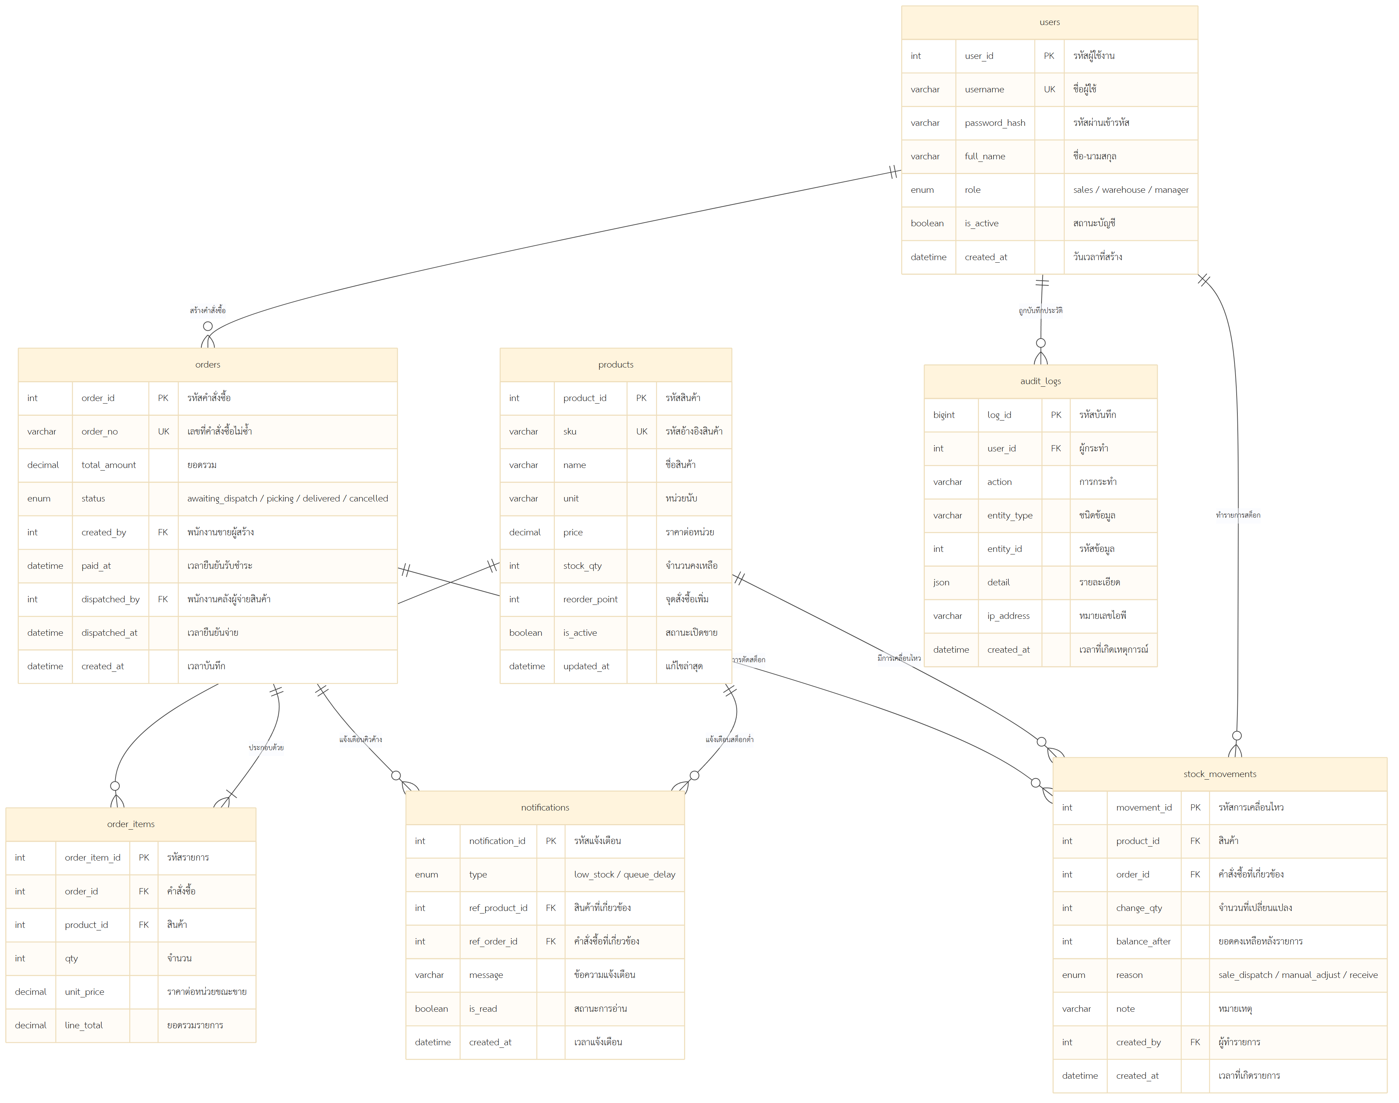
รูปที่ 3.7 แผนภาพความสัมพันธ์ระหว่างข้อมูล (Entity Relationship Diagram)
ตารางที่ 3.22 ตารางข้อมูลของระบบ
ตาราง | เก็บอะไร | รองรับความต้องการ
users | ผู้ใช้งานระบบ รหัสผ่านที่ผ่านการแฮช และบทบาท | FR-01
products | ข้อมูลสินค้า หมวดหมู่ ราคา หน่วยนับ ยอดคงเหลือ และจุดสั่งซื้อเพิ่ม | FR-02
orders | คำสั่งซื้อ เลขที่ไม่ซ้ำ ยอดรวม และสถานะวงจรชีวิต | FR-03, FR-05
order_items | รายการสินค้าย่อยของแต่ละคำสั่งซื้อ พร้อมราคา ณ เวลาที่ขาย | FR-03
stock_movements | การเคลื่อนไหวของสต็อกทุกครั้ง พร้อมยอดคงเหลือหลังเปลี่ยนและสาเหตุ | FR-06
notifications | การแจ้งเตือนสินค้าใกล้หมดและคิวค้างผิดปกติ | FR-08
audit_logs | ประวัติเหตุการณ์สำคัญ พร้อมผู้กระทำ เวลา และหมายเลขไอพี | FR-09

3.4.1.3 การตัดสินใจสำคัญในการออกแบบฐานข้อมูล
โครงสร้างฐานข้อมูลมีการตัดสินใจสี่ข้อที่ไม่ได้เกิดจากความสะดวก แต่เกิดจากทฤษฎีในบทที่ 2 โดยตรง
ข้อแรก เก็บราคาต่อหน่วย ณ เวลาที่ขายไว้ในตาราง order_items แยกจากราคาปัจจุบันในตาราง products เหตุผลคือราคาสินค้าวัสดุก่อสร้างเปลี่ยนแปลงบ่อย หากใบเสร็จเก็บเพียงรหัสสินค้าและจำนวน แล้วดึงราคาปัจจุบันมาคำนวณตอนแสดงผล ยอดของใบเสร็จเก่าจะเปลี่ยนตามราคาใหม่ทันที ทำให้ยอดขายย้อนหลังคลาดเคลื่อนทั้งหมด
ข้อที่สอง ตาราง stock_movements เก็บทั้งจำนวนที่เปลี่ยนแปลงและยอดคงเหลือหลังการเปลี่ยนแปลง การเก็บยอดคงเหลือซ้ำเช่นนี้ดูเหมือนข้อมูลซ้ำซ้อน แต่เป็นสิ่งจำเป็นตามหลักบันทึกแบบเพิ่มอย่างเดียวในหัวข้อ 2.1.5 เพราะทำให้ตรวจสอบย้อนหลังได้ว่ายอดเริ่มคลาดเคลื่อนที่รายการใด ทั้งยังมีช่องเก็บสาเหตุสามแบบ คือจ่ายสินค้าตามคำสั่งซื้อ ปรับปรุงด้วยมือ และรับสินค้าเข้า
ข้อที่สาม ตาราง orders ไม่มีสถานะตะกร้าสินค้า และช่องวันเวลาที่ยืนยันรับชำระเงินกำหนดให้ต้องมีค่าเสมอ หมายความว่าคำสั่งซื้อจะถูกบันทึกลงฐานข้อมูลก็ต่อเมื่อชำระเงินแล้วเท่านั้น ตาม ADR-06 ในตารางที่ 3.20 เป็นการประยุกต์แนวคิดเครื่องสถานะจำกัดในหัวข้อ 2.1.4 ที่กำหนดว่าสถานะใดมีอยู่จริงในระบบและสถานะใดไม่ควรมี
ข้อที่สี่ ตาราง products มีเงื่อนไขบังคับว่ายอดคงเหลือต้องไม่ติดลบ เงื่อนไขนี้เป็นแนวป้องกันชั้นสุดท้ายที่ระดับฐานข้อมูล แม้ตรรกะในโปรแกรมจะตรวจยอดก่อนหักอยู่แล้ว แต่หากตรรกะผิดพลาด ฐานข้อมูลจะปฏิเสธการเขียนและทำให้ธุรกรรมทั้งหมดถูกยกเลิก แทนที่จะปล่อยให้ข้อมูลผิดถูกบันทึกไว้อย่างเงียบ ๆ

3.4.2 การออกแบบเชิงโครงสร้างและพฤติกรรม (Structural and Behavioral Design)
โครงสร้างเชิงสถิตของระบบแสดงด้วยแผนภาพส่วนประกอบในรูปที่ 3.5 ร่วมกับตารางที่ 3.16 ถึง 3.18 และโครงสร้างข้อมูลแสดงด้วยแผนภาพในรูปที่ 3.7 ระบบไม่มีแผนภาพคลาส เนื่องจากซอร์สโค้ดเขียนด้วยจาวาสคริปต์แบบโมดูล แต่ละโมดูลเป็นหนึ่งโฟลเดอร์ที่ส่งออกฟังก์ชันให้โมดูลอื่นเรียก และไม่ได้ออกแบบเป็นคลาสที่มีสถานะภายใน ยกเว้นคลาสแทนข้อผิดพลาดที่ใช้ปฏิเสธการจ่ายสินค้าเพียงคลาสเดียว หัวข้อนี้จึงเน้นพฤติกรรม คือระบบทำงานอย่างไรเมื่อเวลาผ่านไป

3.4.2.1 แผนภาพลำดับของการสร้างคำสั่งซื้อและออกใบเสร็จ
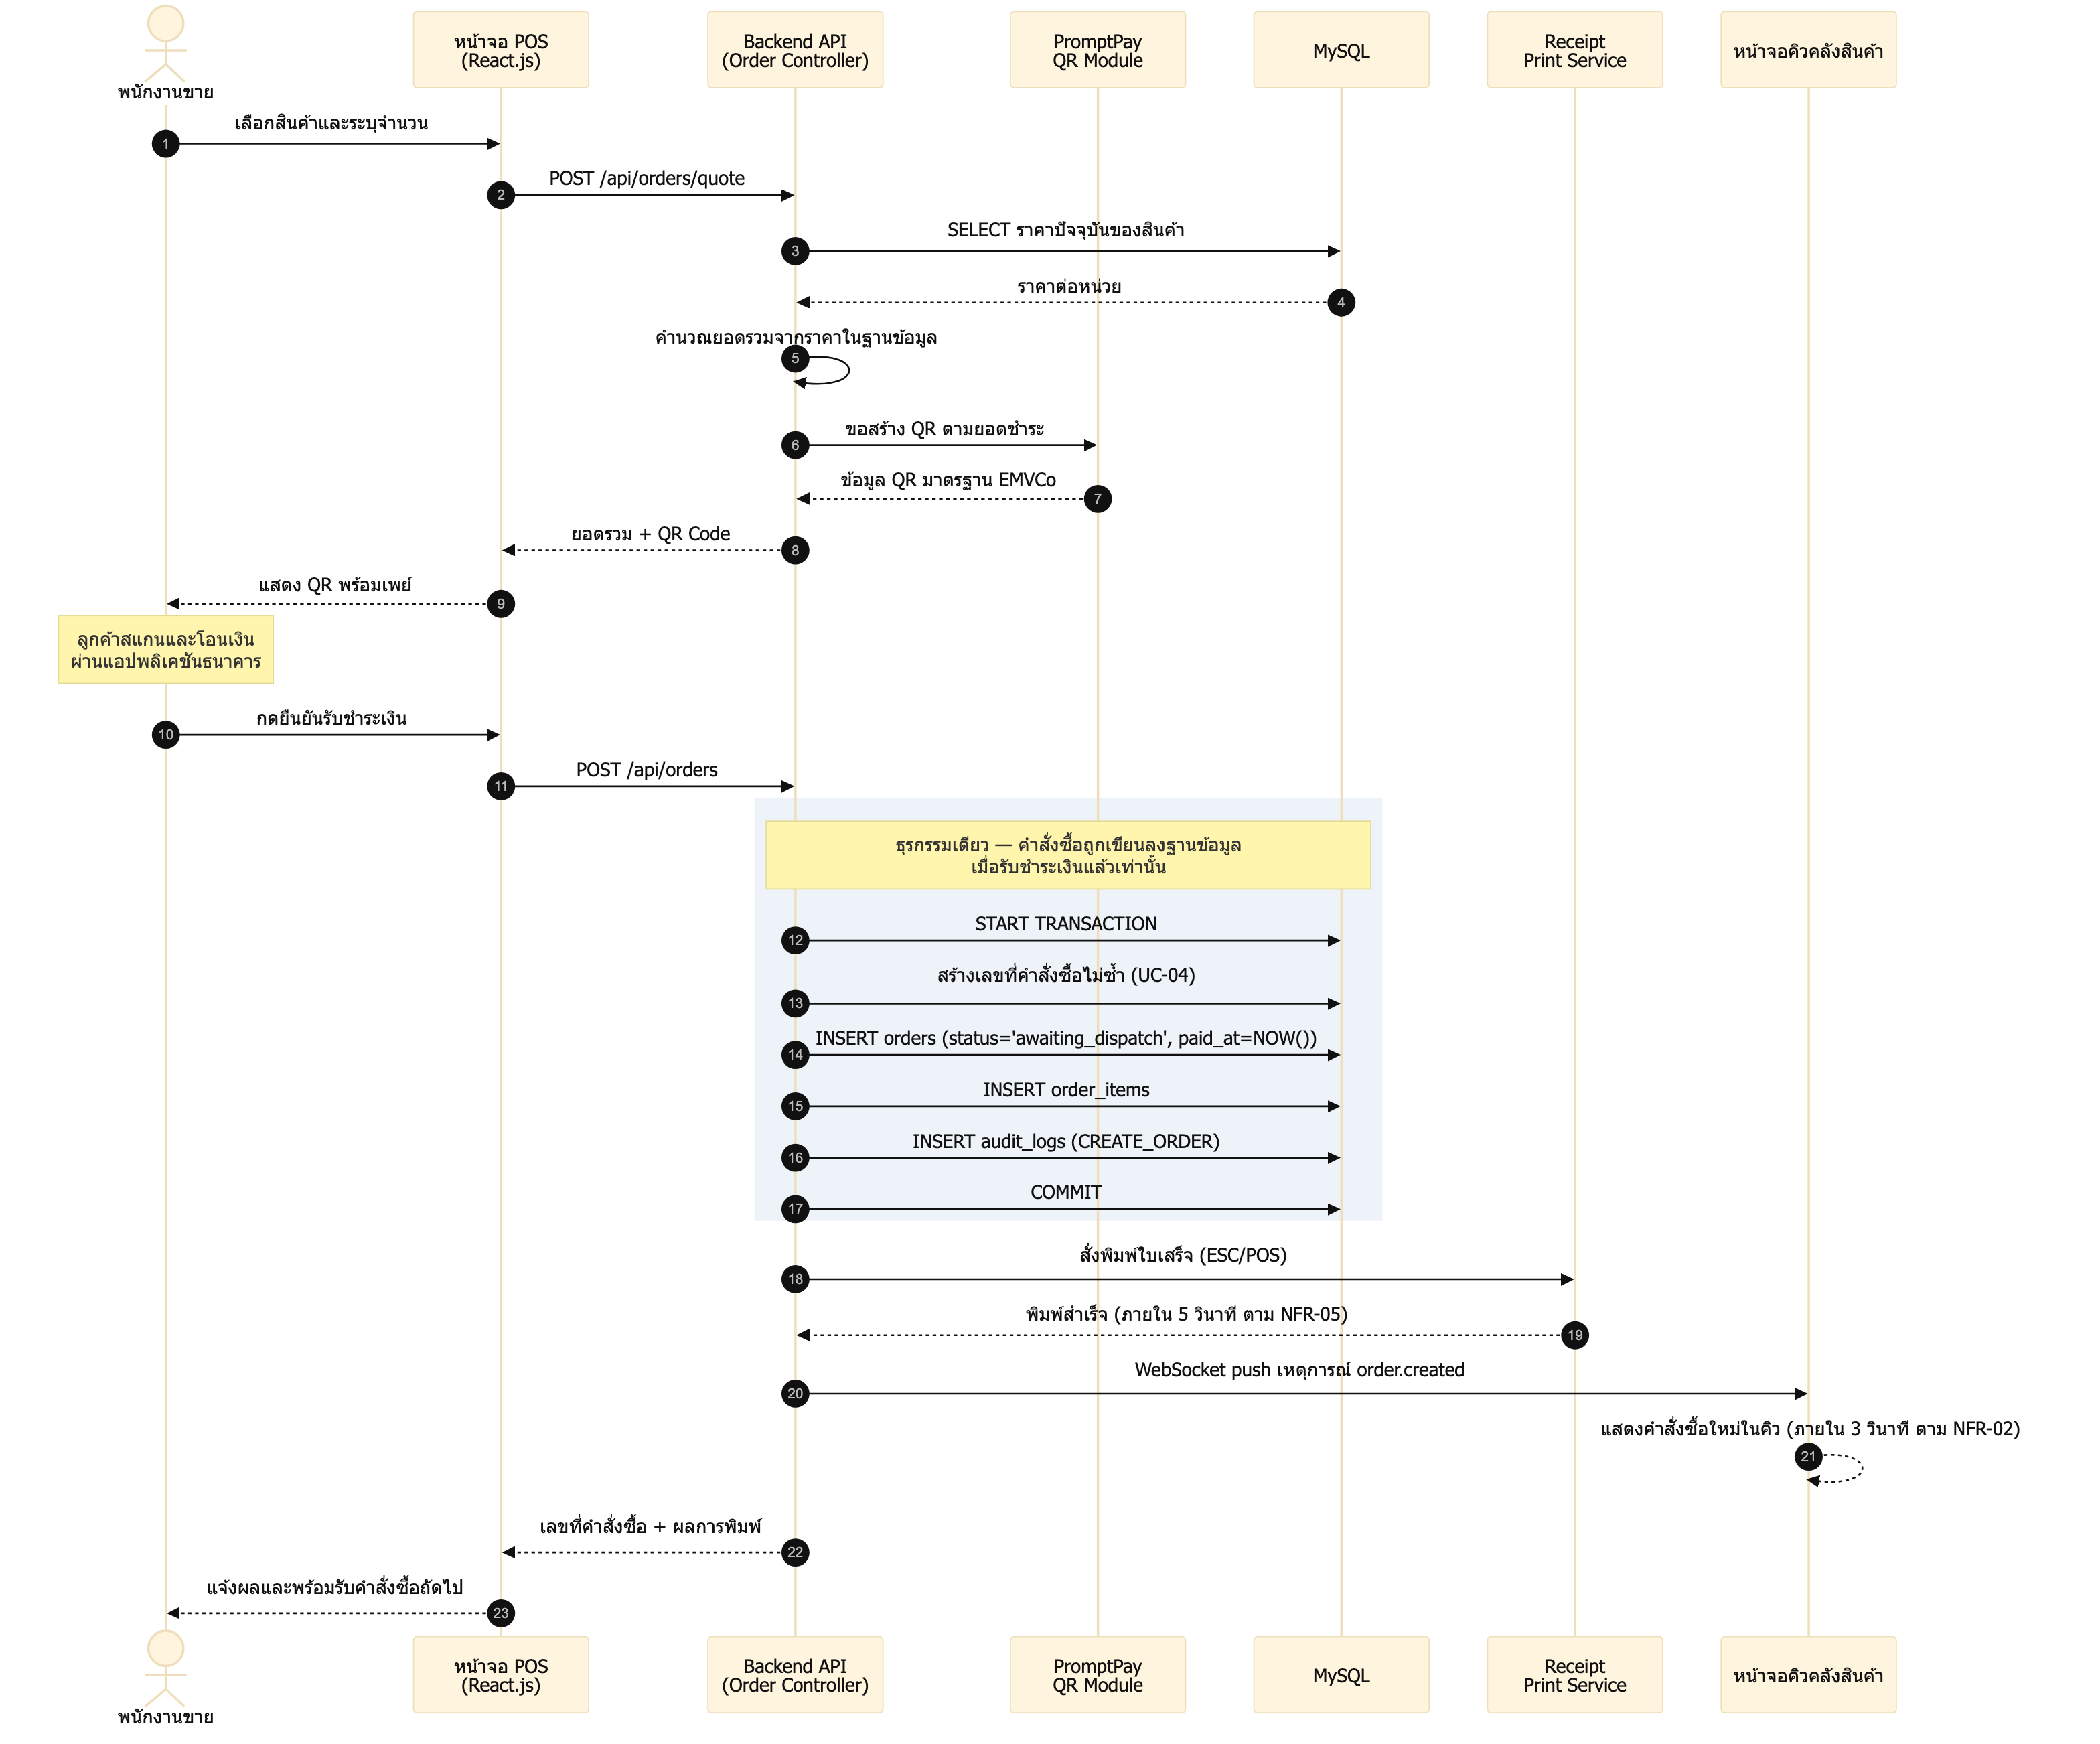
รูปที่ 3.8 แผนภาพลำดับของการสร้างคำสั่งซื้อและออกใบเสร็จ (Sequence Diagram: UC-03)
จากรูปที่ 3.8 จุดที่ควรสังเกตคือการยืนยันรับชำระเงินเพียงครั้งเดียวทำให้เกิดผลสามอย่างพร้อมกัน คือบันทึกคำสั่งซื้อ สั่งพิมพ์ใบเสร็จ และผลักรายการเข้าคิวคลัง ซึ่งเป็นข้อบังคับจากกฎทางธุรกิจ BR-01 การรวมสามอย่างนี้ไว้ที่การกระทำเดียวป้องกันไม่ให้เกิดกรณีที่ใบเสร็จออกแล้วแต่คลังไม่รู้เรื่อง

3.4.2.2 ธุรกรรมการตัดสต็อกและการป้องกันการจ่ายซ้ำ
ขั้นตอนการยืนยันจ่ายสินค้าเป็นจุดที่รวมทฤษฎีจากบทที่ 2 ไว้มากที่สุด และเป็นกลไกที่ตอบวัตถุประสงค์ข้อ 3 โดยตรง ลำดับการทำงานภายในธุรกรรมเดียวกันของ BE-06 เป็นดังนี้
- เปิดธุรกรรม
- เปลี่ยนสถานะคำสั่งซื้อแบบมีเงื่อนไข โดยกำหนดเงื่อนไขว่าสถานะปัจจุบันต้องยังไม่ใช่ส่งมอบสำเร็จ หากจำนวนแถวที่ถูกแก้ไขเป็นศูนย์ แสดงว่ามีผู้อื่นจ่ายสินค้ารายการนี้ไปก่อนแล้ว ให้ยกเลิกธุรกรรมทันที
- หักยอดสินค้าคงเหลือแบบมีเงื่อนไข โดยกำหนดเงื่อนไขว่ายอดคงเหลือต้องมากกว่าหรือเท่ากับจำนวนที่จะหัก หากจำนวนแถวที่ถูกแก้ไขเป็นศูนย์ แสดงว่าสินค้าไม่พอ ให้ยกเลิกธุรกรรม
- บันทึกรายการเคลื่อนไหวของสต็อกพร้อมยอดคงเหลือหลังการเปลี่ยนแปลง
- บันทึกประวัติการทำรายการ
- ยืนยันธุรกรรม
- ตรวจเงื่อนไขการแจ้งเตือนหลังธุรกรรมสำเร็จแล้วเท่านั้น
ขั้นตอนที่ 2 และ 3 ป้องกันคนละปัญหา ขั้นตอนที่ 2 ป้องกันการจ่ายซ้ำระดับคำสั่งซื้อ ส่วนขั้นตอนที่ 3 ป้องกันยอดสต็อกติดลบระดับสินค้า ทั้งสองต้องป้องกันแยกกัน เพราะการป้องกันอย่างหนึ่งไม่ได้ป้องกันอีกอย่างโดยอัตโนมัติ ส่วนขั้นตอนที่ 7 อยู่นอกธุรกรรมโดยตั้งใจ ตามหลักการกำหนดขอบเขตธุรกรรมในหัวข้อ 2.1.2 เหตุผลคือการสร้างการแจ้งเตือนเป็นงานผลพลอยได้ หากล้มเหลวไม่ควรทำให้การจ่ายสินค้าที่เกิดขึ้นจริงแล้วถูกยกเลิกตามไปด้วย ลำดับเดียวกันนี้แสดงเป็นแผนภาพลำดับในรูปที่ 3.9
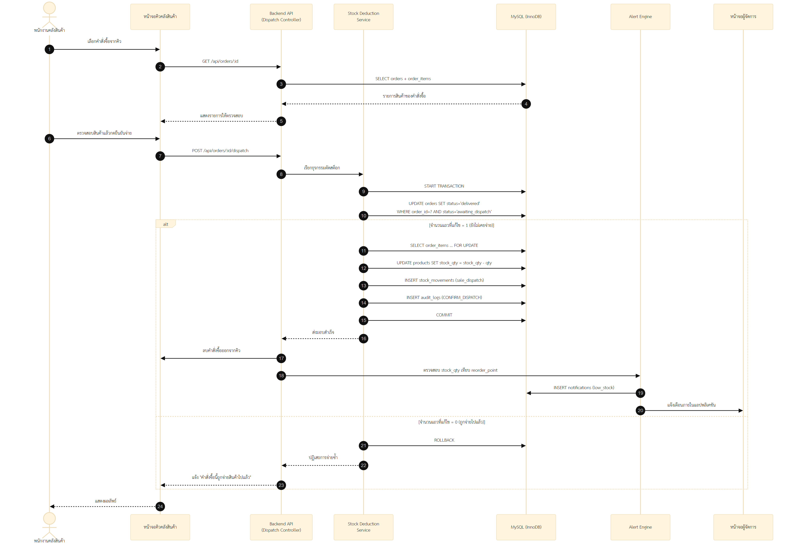
รูปที่ 3.9 แผนภาพลำดับของการยืนยันจ่ายสินค้าและตัดสต็อก (Sequence Diagram: UC-07)
รูปที่ 3.9 เน้นให้เห็นขอบเขตของธุรกรรมว่าครอบคลุมขั้นตอนใดบ้าง และการตรวจเงื่อนไขแจ้งเตือนอยู่นอกขอบเขตนั้น

3.4.2.3 แผนภาพกิจกรรมของกระบวนการขายและส่งมอบสินค้า
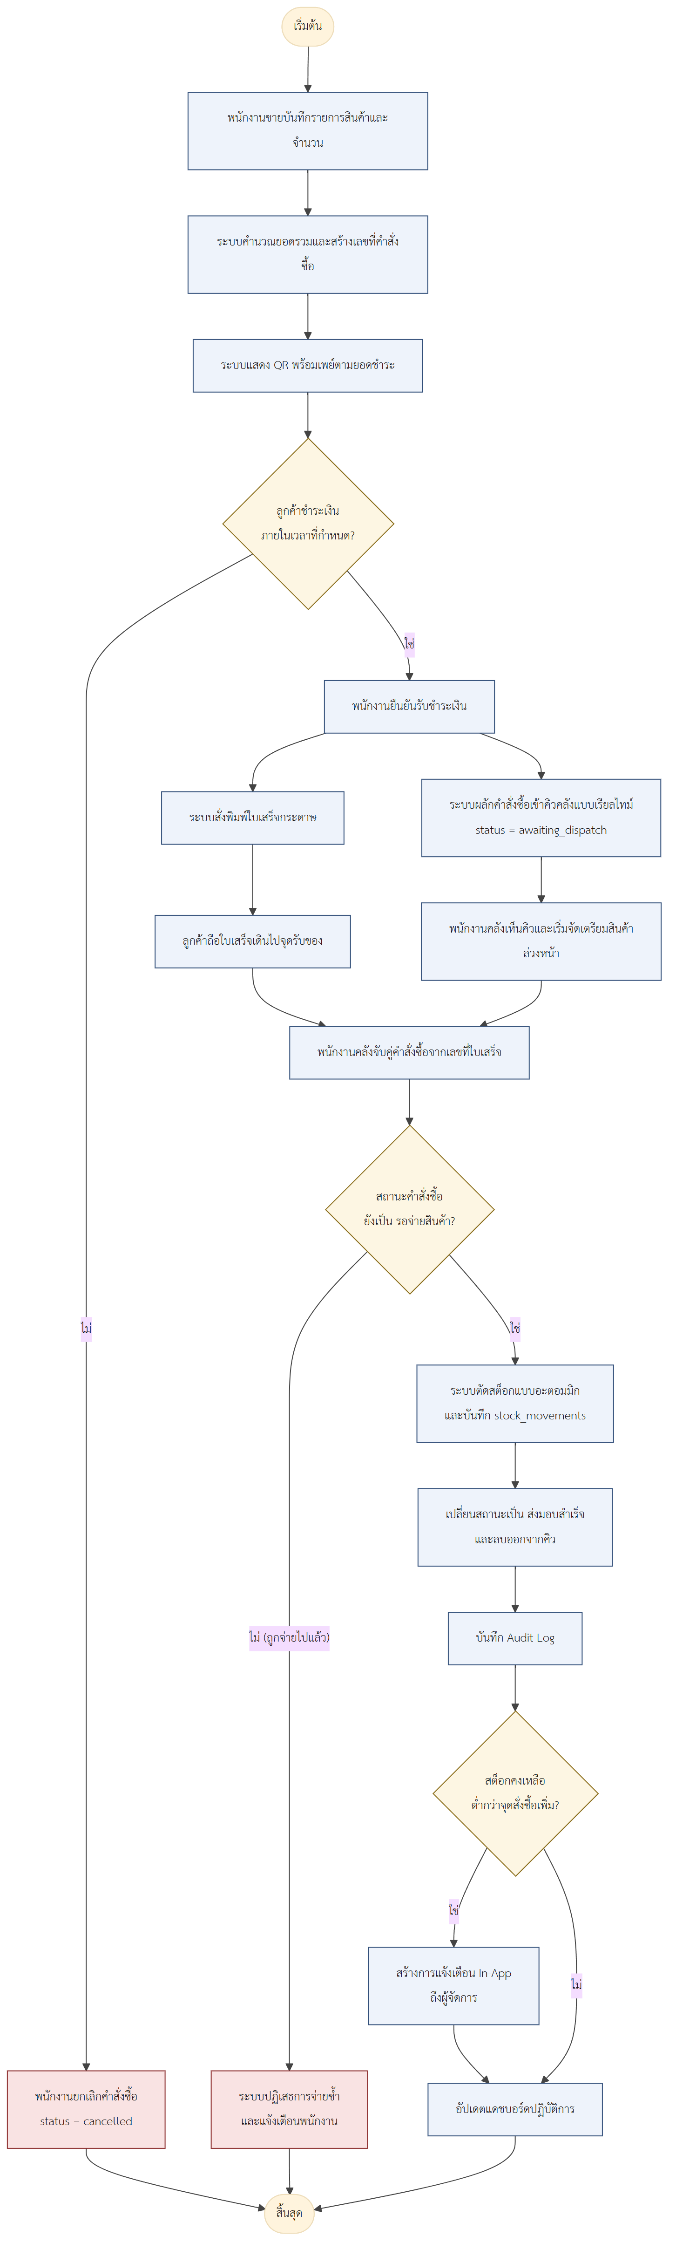
รูปที่ 3.10 แผนภาพกิจกรรมของกระบวนการขายและส่งมอบสินค้า (Activity Diagram)
รูปที่ 3.10 แสดงกระบวนการตั้งแต่ลูกค้าเลือกสินค้าจนรับของ โดยมีสองช่องทางการทำงานคู่ขนานคือฝั่งหน้าร้านและฝั่งคลังสินค้า จุดที่ระบบเข้าไปเปลี่ยนกระบวนการเดิมคือช่วงหลังยืนยันรับชำระเงิน ซึ่งเดิมคลังจะรู้เรื่องก็ต่อเมื่อลูกค้าเดินไปถึงพร้อมใบเสร็จ แต่ในกระบวนการใหม่คลังรู้ทันทีและเริ่มจัดของได้ก่อน นี่คือจุดที่ลดระยะเวลารอคอยตามวัตถุประสงค์ข้อ 2

3.4.2.4 แผนภาพสถานะของคำสั่งซื้อ
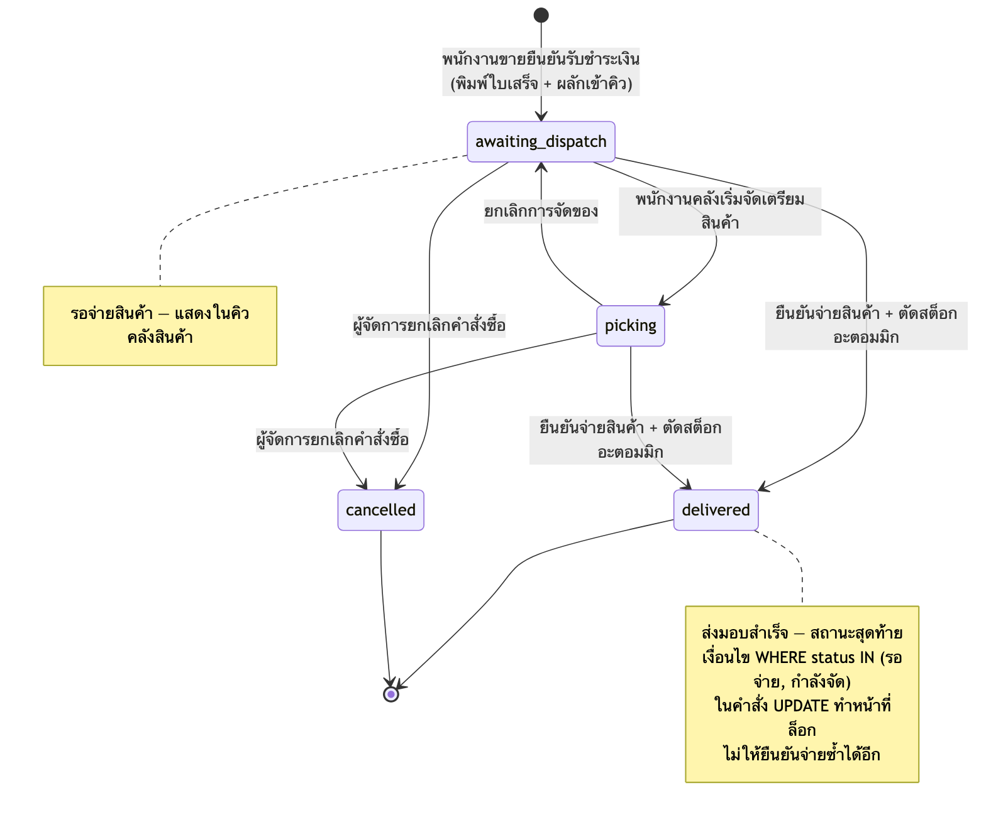
รูปที่ 3.11 แผนภาพสถานะของคำสั่งซื้อ (Order State Diagram)
ตารางที่ 3.23 สถานะของคำสั่งซื้อ
สถานะ | ความหมาย | เปลี่ยนไปสถานะใดได้บ้าง
รอจ่ายสินค้า (awaiting_dispatch) | ชำระเงินแล้ว รอคลังจัดของ | กำลังจัดของ, ส่งมอบสำเร็จ, ยกเลิก
กำลังจัดของ (picking) | พนักงานคลังรับงานแล้วและกำลังจัดของ | รอจ่ายสินค้า, ส่งมอบสำเร็จ, ยกเลิก
ส่งมอบสำเร็จ (delivered) | จ่ายสินค้าและตัดสต็อกเรียบร้อยแล้ว | ไม่มี เป็นสถานะปลายทาง
ยกเลิก (cancelled) | คำสั่งซื้อถูกยกเลิก | ไม่มี เป็นสถานะปลายทาง
จากรูปที่ 3.11 และตารางที่ 3.23 คำสั่งซื้อเข้าสู่ระบบด้วยสถานะรอจ่ายสินค้าทันทีที่พนักงานขายยืนยันรับชำระเงิน ไม่มีสถานะก่อนหน้านั้น ซึ่งสอดคล้องกับการตัดสินใจข้อที่สามในหัวข้อ 3.4.1.3 จุดที่ต้องเน้นคือ สถานะส่งมอบสำเร็จเป็นสถานะปลายทางที่ไม่มีเส้นทางย้อนกลับ และเกิดขึ้นได้ทางเดียวเท่านั้นคือผ่านธุรกรรมตัดสต็อกที่สำเร็จ ระบบไม่เปิดให้ตั้งค่าสถานะนี้โดยตรง เหตุผลคือหากอนุญาตให้ตั้งค่าตรง ๆ สถานะจะไม่เป็นหลักฐานอีกต่อไปว่าสต็อกถูกหักแล้วจริง ซึ่งจะทำให้กลไกป้องกันการรับสินค้าซ้ำหมดความหมาย นี่คือการนำแนวคิดเครื่องสถานะจำกัดในหัวข้อ 2.1.4 มาใช้เป็นกลไกป้องกัน

3.4.3 การออกแบบส่วนติดต่อผู้ใช้ (UI/UX Design)

3.4.3.1 หลักการออกแบบ
ส่วนติดต่อผู้ใช้ของระบบยึดหลักสามข้อ ซึ่งเลือกมาจากเงื่อนไขการใช้งานจริงของร้าน ข้อแรก หนึ่งหน้าจอมีงานหลักเพียงงานเดียว เนื่องจากผู้ใช้ระบบเป็นพนักงานที่ไม่จำเป็นต้องมีความรู้ด้านไอที และต้องใช้งานในช่วงเวลาเร่งด่วนที่มีลูกค้ารออยู่ ปุ่มของงานหลักจึงถูกวางให้เด่นที่สุดในแต่ละหน้า ข้อที่สอง ตัวเลขที่ใช้ตัดสินใจต้องอ่านง่ายที่สุด ยอดเงินและจำนวนสินค้าแสดงด้วยขนาดใหญ่และจัดชิดขวาเพื่อให้เปรียบเทียบกันได้ในแนวตั้ง ข้อที่สาม ต้องยืนยันก่อนการกระทำที่ย้อนกลับไม่ได้ เนื่องจากการยืนยันจ่ายสินค้าทำให้สถานะเข้าสู่สถานะปลายทางที่ย้อนกลับไม่ได้ตามตารางที่ 3.23 ระบบจึงต้องให้ผู้ใช้ยืนยันอีกครั้งก่อน เพื่อลดความเสี่ยงจากการกดพลาด
นอกจากหลักสามข้อนี้ ทุกหน้าจอมีปุ่มสลับโหมดสว่างและโหมดมืด เพราะหน้าจอของระบบถูกใช้ในพื้นที่ที่แสงต่างกัน หน้าร้านมีแสงสว่าง ส่วนโกดังมีแสงน้อย การสลับโหมดเปลี่ยนเฉพาะสีที่แสดงผล ไม่กระทบข้อมูลหรือการทำงานของระบบ

3.4.3.2 หน้าจอที่จับคู่กับกรณีการใช้งาน
หน้าจอทุกหน้าจอถูกออกแบบจากกรณีการใช้งาน ไม่มีหน้าจอใดที่ไม่มีกรณีการใช้งานรองรับ ผู้ใช้แต่ละบทบาทเห็นเฉพาะเมนูของงานตนเอง และเมื่อเข้าสู่ระบบสำเร็จจะถูกนำไปยังหน้าจอแรกของบทบาทตามตารางที่ 3.3 การจับคู่หน้าจอกับกรณีการใช้งาน องค์ประกอบหลัก และภาพประกอบแสดงดังตารางที่ 3.24
ตารางที่ 3.24 หน้าจอ กรณีการใช้งาน องค์ประกอบหลัก และภาพประกอบ
หน้าจอ | กรณีการใช้งาน | องค์ประกอบหลัก | ต้นแบบ | หน้าจอจริง
FE-01 เข้าสู่ระบบ | UC-01 | ช่องชื่อผู้ใช้ ช่องรหัสผ่าน และปุ่มเข้าสู่ระบบ | - | รูปที่ 4.1
FE-02 ขายหน้าร้าน | UC-03, UC-04 | ปุ่มเลือกหมวดหมู่สินค้า ช่องค้นหาสินค้า ตารางรายการที่เลือก ยอดรวม ปุ่มแสดงรหัสคิวอาร์และปุ่มยืนยันรับชำระเงิน | รูปที่ 3.13, 3.14 | รูปที่ 4.2, 4.3
FE-03 คิวรอจ่ายสินค้า | UC-05, UC-06 | รายการคำสั่งซื้อเรียงตามเวลาชำระเงิน พร้อมสถานะและเวลารอคอยของแต่ละรายการ | รูปที่ 3.15, 3.18 | รูปที่ 4.4, 4.12
FE-04 ยืนยันจ่ายสินค้า | UC-07 | รายการสินค้าที่ต้องจัด จำนวน และปุ่มยืนยันที่ต้องกดยืนยันซ้ำ | รูปที่ 3.16 | รูปที่ 4.5, 4.6
FE-05 แดชบอร์ดปฏิบัติการ | UC-08 | กล่องต้องดูแลวันนี้ ยอดขายวันนี้ จำนวนคิวค้าง และรายการสินค้าที่ต่ำกว่าจุดสั่งซื้อเพิ่ม | รูปที่ 3.17 | รูปที่ 4.7
FE-06 แดชบอร์ดระดับบริหาร | UC-09 | แนวโน้มยอดขายย้อนหลัง และสินค้าขายดี | - | รูปที่ 4.8
FE-07 จัดการข้อมูลสินค้า | UC-02 | ตารางสินค้ากรองตามหมวดหมู่ ช่องแก้ไขราคาและจุดสั่งซื้อเพิ่ม และการปรับสต็อกพร้อมเหตุผล | - | รูปที่ 4.9
FE-08 การแจ้งเตือน | UC-11 | รายการแจ้งเตือนที่ยังไม่อ่านอยู่ก่อน และปุ่มทำเครื่องหมายอ่านแล้ว | - | รูปที่ 4.10
FE-09 ประวัติการทำรายการ | UC-10 | ตัวกรองตามช่วงเวลาและประเภทการกระทำ พร้อมผลการค้นหา | - | รูปที่ 4.11
จากตารางที่ 3.24 ต้นแบบหน้าจอทำไว้เฉพาะหน้าจอที่อยู่บนเส้นทางหลักของกระบวนการขายและส่งมอบสินค้า คือ FE-02 ถึง FE-05 ส่วนหน้าจอที่เหลือเป็นหน้าจอจัดการข้อมูลที่มีรูปแบบตารางทั่วไป จึงออกแบบจากองค์ประกอบในตารางโดยตรง หน้าจอที่พัฒนาจริงของทุกหน้าจอแสดงไว้ในบทที่ 4

3.4.3.3 ลำดับการใช้หน้าจอของผู้ใช้ (User Flow)
ลำดับการใช้หน้าจอของผู้ใช้แต่ละบทบาทแสดงดังรูปที่ 3.12 พนักงานขายวนอยู่ระหว่างหน้าขายกับการยืนยันรับชำระ พนักงานคลังวนอยู่ระหว่างหน้าคิวกับการยืนยันจ่ายสินค้า ส่วนผู้จัดการเริ่มที่แดชบอร์ดปฏิบัติการแล้วเปิดหน้าจออื่นจากลิงก์ในกล่องต้องดูแลวันนี้ สำหรับผู้จัดการและพนักงานคลัง เมนูการแจ้งเตือนแสดงจำนวนการแจ้งเตือนที่ยังไม่อ่านไว้ทุกหน้าจอ เพื่อให้รู้ว่ามีเรื่องรอรับทราบโดยไม่ต้องเปิดหน้าการแจ้งเตือนก่อน
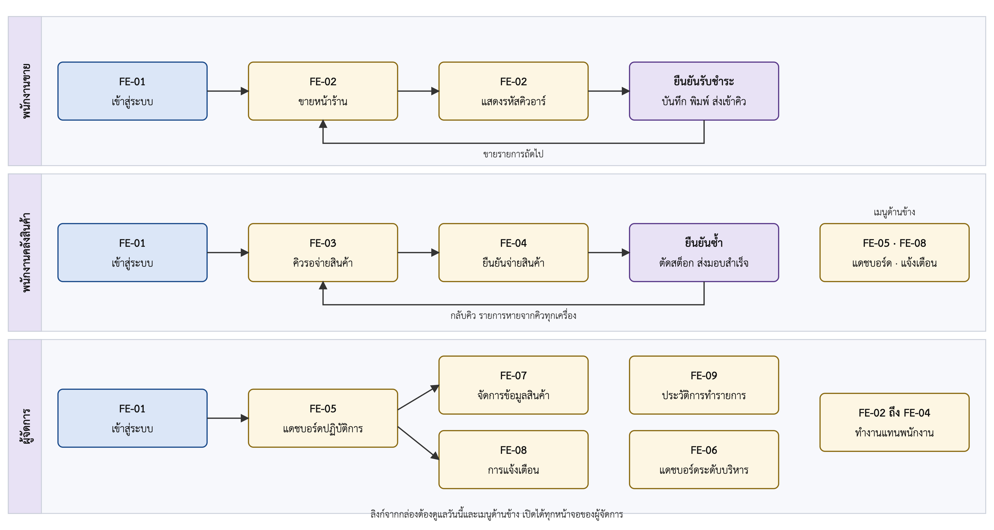
รูปที่ 3.12 ลำดับการใช้หน้าจอของผู้ใช้แต่ละบทบาท (User Flow)

3.4.3.4 ต้นแบบหน้าจอ (Mockup)
ต้นแบบหน้าจอแสดงในรูปที่ 3.13 ถึงรูปที่ 3.18 ต้นแบบแสดงในโหมดสว่าง ตัวเลขและเลขที่คำสั่งซื้อในภาพเป็นข้อมูลตัวอย่างสำหรับการออกแบบ
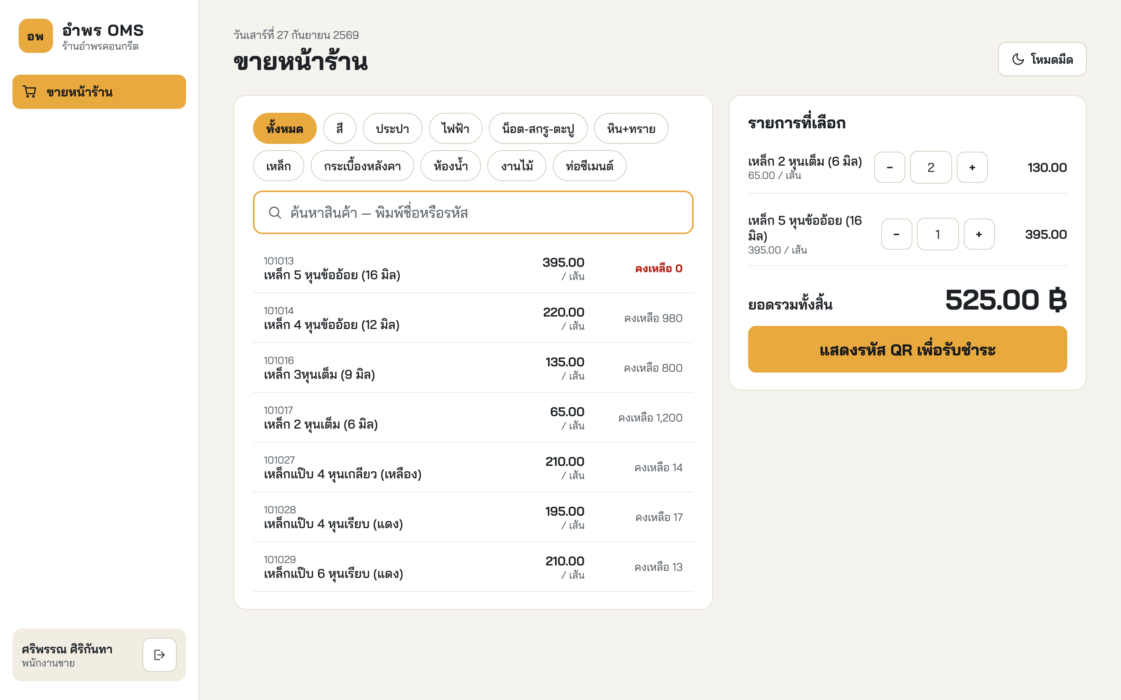
รูปที่ 3.13 ต้นแบบหน้าจอขายหน้าร้านของพนักงานขาย (FE-02)
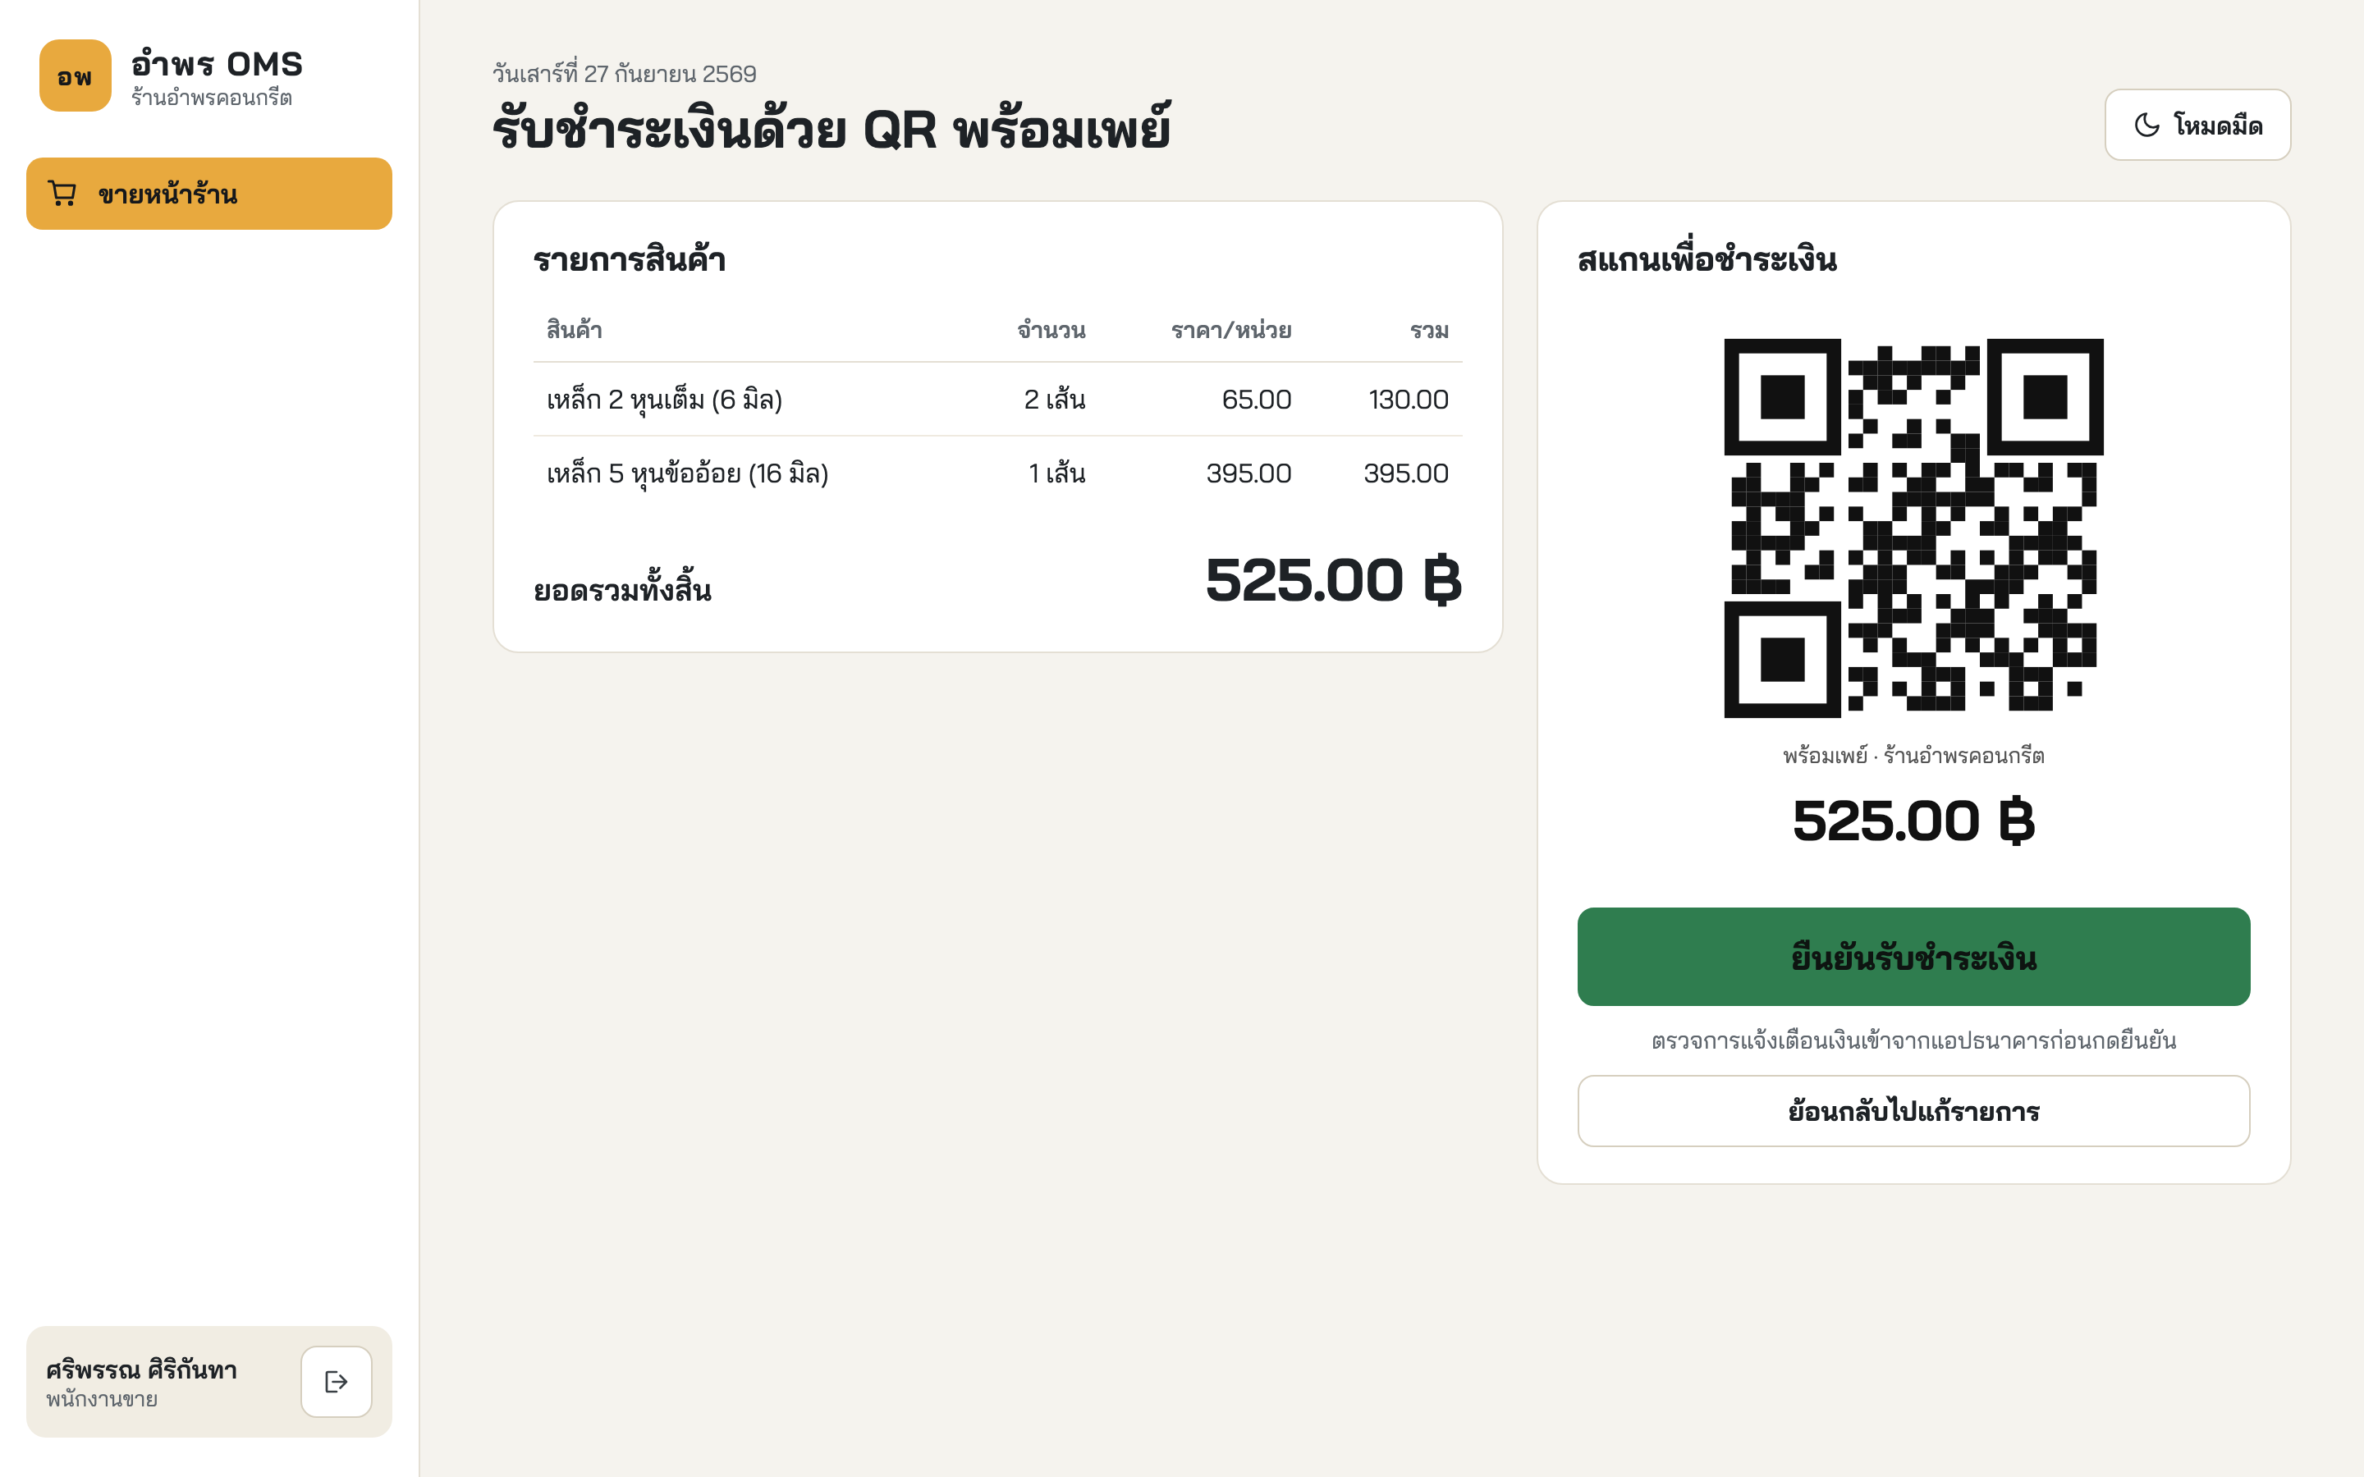
รูปที่ 3.14 ต้นแบบหน้าจอแสดงรหัสคิวอาร์ (QR Code) และการยืนยันรับชำระเงิน (FE-02)
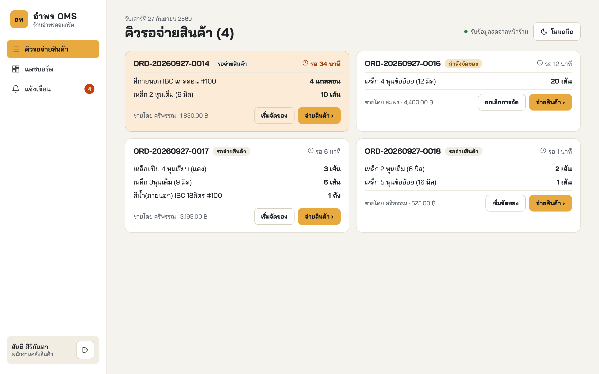
รูปที่ 3.15 ต้นแบบหน้าจอคิวรอจ่ายสินค้าของพนักงานคลังสินค้า (FE-03)
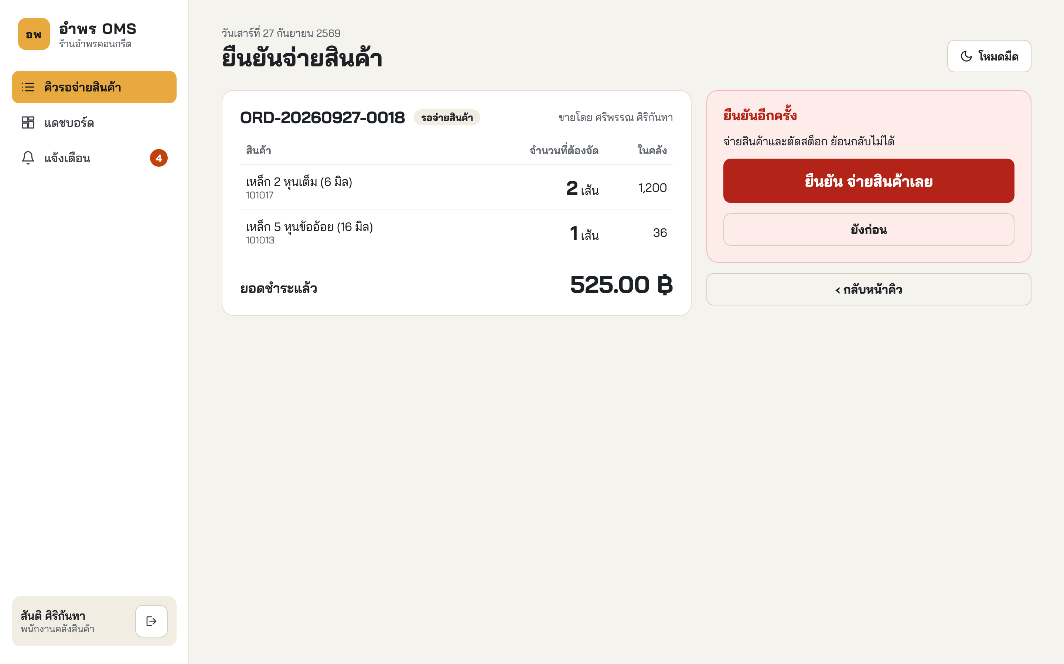
รูปที่ 3.16 ต้นแบบหน้าจอยืนยันจ่ายสินค้าและตัดสต็อก (FE-04)
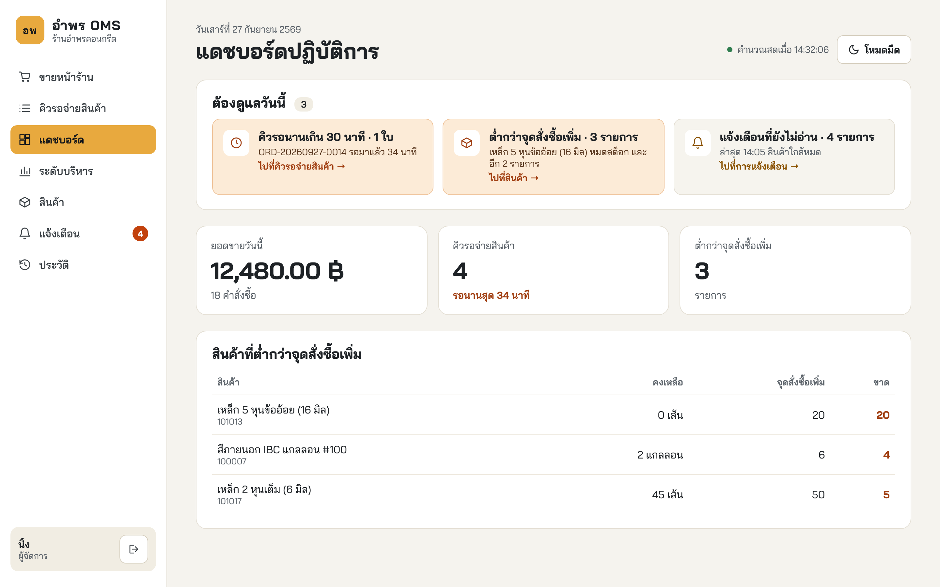
รูปที่ 3.17 ต้นแบบหน้าจอแดชบอร์ดปฏิบัติการของผู้จัดการ (FE-05)
หน้าจอคิวรอจ่ายสินค้าและหน้าจอยืนยันจ่ายสินค้าต้องใช้งานได้บนแท็บเล็ตและสมาร์ตโฟนตาม NFR-03 เหตุผลคือพนักงานคลังทำงานเคลื่อนที่อยู่ในโกดัง ไม่ได้นั่งประจำที่หน้าคอมพิวเตอร์ ปุ่มยืนยันจ่ายสินค้าจึงต้องมีขนาดใหญ่พอที่จะกดด้วยนิ้วได้แม่นยำแม้ขณะสวมถุงมือ ส่วนหน้าจอของพนักงานขายและผู้จัดการออกแบบสำหรับจอคอมพิวเตอร์เป็นหลัก ต้นแบบหน้าจอคิวรอจ่ายสินค้าเมื่อเปิดบนอุปกรณ์เคลื่อนที่แสดงในรูปที่ 3.18
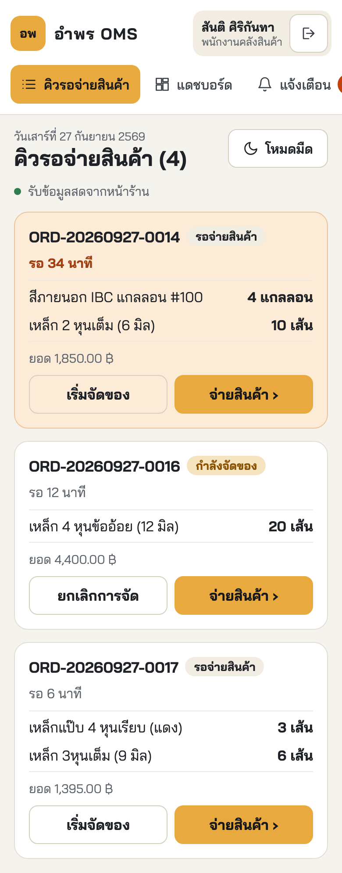
รูปที่ 3.18 ต้นแบบหน้าจอคิวรอจ่ายสินค้าบนอุปกรณ์เคลื่อนที่ (FE-03)

3.4.4 การออกแบบส่วนต่อประสาน (Interface Design)
ส่วนติดต่อผู้ใช้สื่อสารกับระบบหลังบ้านผ่านเส้นทางบริการที่ส่งข้อมูลในรูปแบบเจสัน ทุกเส้นทางยกเว้นการเข้าสู่ระบบต้องแนบโทเคนเจดับเบิลยูทีในหัวข้อคำขอ Authorization ซึ่งได้จากการเข้าสู่ระบบและหมดอายุใน 8 ชั่วโมง เส้นทางทั้งหมดและบทบาทที่เรียกได้แสดงดังตารางที่ 3.25
ตารางที่ 3.25 เส้นทางการเรียกใช้บริการของระบบ
กรณีการใช้งาน | วิธี | เส้นทาง | บทบาทที่เรียกได้
UC-01 | POST | /api/auth/login | ไม่ต้องเข้าสู่ระบบก่อน
UC-01 | GET | /api/auth/me | ทุกบทบาทที่เข้าสู่ระบบแล้ว
UC-02 | GET | /api/products | ทุกบทบาท
UC-02 | POST, PUT, PATCH | /api/products และเส้นทางย่อย | ผู้จัดการ
UC-03 | POST | /api/orders/quote, /api/orders | พนักงานขาย, ผู้จัดการ
UC-05 | GET | /api/queue | พนักงานคลังสินค้า, ผู้จัดการ
UC-05 | GET | /api/events (ช่องทางสำรอง) | ทุกบทบาทที่เข้าสู่ระบบแล้ว
UC-06 | PATCH | /api/orders/:id/status | พนักงานคลังสินค้า, ผู้จัดการ
UC-07 | GET, POST | /api/orders/:id และ /api/orders/:id/dispatch | พนักงานคลังสินค้า, ผู้จัดการ
UC-08 | GET | /api/dashboard/ops | ผู้จัดการ, พนักงานคลังสินค้า
UC-09 | GET | /api/dashboard/exec | ผู้จัดการ
UC-10 | GET | /api/audit-logs | ผู้จัดการ
UC-11 | GET, PATCH | /api/notifications และเส้นทางย่อย | อ่านได้ผู้จัดการและพนักงานคลัง ทำเครื่องหมายอ่านแล้วเฉพาะผู้จัดการ
UC-04 ไม่มีเส้นทางของตัวเองในตารางที่ 3.25 เนื่องจากเป็นพฤติกรรมที่ระบบทำเองระหว่างการทำงานของ UC-03 ไม่ใช่บริการที่ผู้ใช้เรียกได้ เมื่อคำขอไม่สำเร็จ ระบบตอบด้วยรหัสสถานะที่บอกสาเหตุ คือ 400 เมื่อข้อมูลที่ส่งมาไม่ถูกต้อง 401 เมื่อไม่มีโทเคนหรือโทเคนไม่ถูกต้อง 403 เมื่อบทบาทไม่มีสิทธิ์ 404 เมื่อไม่พบข้อมูล และ 409 เมื่อข้อมูลขัดกับสถานะปัจจุบัน เช่น ยืนยันจ่ายคำสั่งซื้อที่ถูกจ่ายไปแล้ว
นอกจากเส้นทางแบบคำขอและคำตอบ ระบบหลังบ้านผลักเหตุการณ์ไปยังหน้าจอที่เปิดค้างไว้ผ่านเส้นทาง /ws ของเว็บซ็อกเก็ต และส่งข้อความเดียวกันผ่าน /api/events เป็นทางสำรอง เหตุการณ์มีสี่ชนิด ดังตารางที่ 3.26
ตารางที่ 3.26 เหตุการณ์ที่ระบบหลังบ้านผลักไปยังหน้าจอ
เหตุการณ์ | เกิดเมื่อ | หน้าจอที่ใช้
order.created | ยืนยันรับชำระและบันทึกคำสั่งซื้อสำเร็จ | FE-03 คิวรอจ่ายสินค้า, FE-05 แดชบอร์ดปฏิบัติการ
order.status | ปรับสถานะการจัดของในคิว | FE-03 คิวรอจ่ายสินค้า
order.dispatched | ยืนยันจ่ายสินค้าและตัดสต็อกสำเร็จ | FE-03 คิวรอจ่ายสินค้า, FE-05 แดชบอร์ดปฏิบัติการ
notification.created | ระบบสร้างการแจ้งเตือนใหม่ | FE-08 การแจ้งเตือน และตัวเลขบนเมนูการแจ้งเตือน
ข้อสังเกตคือเส้นทางช่องทางสำรองรับโทเคนผ่านสตริงคำค้นแทนที่จะรับผ่านหัวข้อคำขอเหมือนเส้นทางอื่น เนื่องจากเบราว์เซอร์ไม่เปิดให้กำหนดหัวข้อคำขอของช่องทางค้างได้ ระบบจึงผ่อนปรนเฉพาะจุดนี้ แต่ยังคงตรวจสอบโทเคนด้วยกลไกเดียวกับเส้นทางอื่นทุกประการ และจำกัดการผ่อนปรนไว้เฉพาะช่องทางที่อ่านอย่างเดียวเท่านั้น

3.5 การวางแผนการทดสอบ (Test Planning)
หัวข้อนี้กำหนดกลยุทธ์ ระดับ และกรณีทดสอบทั้งหมดไว้ก่อนการทดสอบ โดยแต่ละกรณีระบุเงื่อนไขก่อนทดสอบ ขั้นตอน และผลที่คาดหวัง ส่วนผลที่ได้จริงรายงานไว้ในบทที่ 4 หัวข้อ 4.3

3.5.1 กลยุทธ์และระดับการทดสอบ (Test Strategy and Levels)
การทดสอบแบ่งเป็นสี่ระดับตามแบบจำลองรูปตัววี แต่ละระดับตอบคำถามคนละข้อ ใช้ผลงานจากขั้นออกแบบคนละชิ้นเป็นฐาน และใช้เครื่องมือคนละชนิด ดังตารางที่ 3.27
ตารางที่ 3.27 ระดับการทดสอบ ฐานของการทดสอบ และเครื่องมือ
ระดับ | ตอบคำถามว่า | ฐานของการทดสอบ | เครื่องมือและสภาพแวดล้อม | ช่วงเวลา
การทดสอบหน่วย | ตรรกะภายในโมดูลถูกต้องหรือไม่ | การแบ่งโมดูลในตารางที่ 3.16 และ 3.17 | เจสต์ เรียกฟังก์ชันโดยตรง ไม่แตะฐานข้อมูล | ระหว่างพัฒนา
การทดสอบการรวมส่วน | โมดูลทำงานร่วมกับฐานข้อมูลจริงได้ถูกต้องหรือไม่ | สถาปัตยกรรมและการออกแบบข้อมูลในหัวข้อ 3.3 และ 3.4 | เจสต์ร่วมกับซูเปอร์เทสต์ เรียกผ่านเส้นทางบริการจริงกับฐานข้อมูลทดสอบที่สร้างใหม่ทุกครั้ง | ระหว่างพัฒนา
การทดสอบระบบ | ผู้ใช้ทำงานจนจบกระบวนการได้หรือไม่ | ความต้องการในตารางที่ 3.5 และ 3.8 กับเกณฑ์การยอมรับในตารางที่ 3.11 | เพลย์ไรต์ควบคุมเบราว์เซอร์จริง กับระบบที่เปิดครบสี่หน่วย และเครื่องพิมพ์จริง | หลังพัฒนาครบ
การทดสอบการยอมรับโดยผู้ใช้ | ผู้ใช้งานจริงยอมรับและใช้งานได้จริงหรือไม่ | วัตถุประสงค์ในบทที่ 1 | ผู้ใช้จริงที่ร้าน กับแบบประเมินในภาคผนวก ช | หลังระบบนิ่ง ตามหัวข้อ 3.5.4
เทคนิคที่ใช้ออกแบบกรณีทดสอบมีสองแบบ แบบแรกคือการแบ่งกลุ่มข้อมูลเข้าที่ให้ผลเหมือนกัน เพื่อลดจำนวนกรณีทดสอบโดยยังครอบคลุม แบบที่สองคือการทดสอบค่าขอบเขต ซึ่งสำคัญเป็นพิเศษกับกรณีสต็อกพอดีกับจำนวนที่สั่ง เพราะเป็นจุดที่เงื่อนไขการหักยอดเปลี่ยนผล

3.5.2 การออกแบบการทดสอบระดับหน่วยและการรวมส่วน (Unit and Integration Test Design)
ชุดทดสอบระดับหน่วยและระดับการรวมส่วนออกแบบให้หนึ่งชุดทดสอบตรวจหนึ่งโมดูลหรือหนึ่งส่วนสนับสนุน เพื่อให้รู้ทันทีว่าข้อผิดพลาดเกิดที่โมดูลใด ดังตารางที่ 3.28
ตารางที่ 3.28 ชุดทดสอบระดับหน่วยและระดับการรวมส่วน
ระดับ | ชุดทดสอบ | ส่วนที่ทดสอบ | สิ่งที่ตรวจ | ความต้องการ
หน่วย | promptpay.test.js | SP-03 | การประกอบข้อความรหัสคิวอาร์พร้อมเพย์และค่าตรวจสอบความถูกต้อง | FR-03
หน่วย | escpos.test.js | บริการพิมพ์ใบเสร็จ | การแปลงใบเสร็จเป็นชุดคำสั่งอีเอสซีโพสและการจัดคอลัมน์ 48 ตัวอักษร | FR-03, NFR-05
หน่วย | print-client.test.js | BE-10 | ส่วนเชื่อมต่อบริการพิมพ์ต้องไม่โยนข้อผิดพลาดแม้บริการล่ม | FR-03, BR-01
หน่วย | print-service.test.js | บริการพิมพ์ใบเสร็จ | บริการพิมพ์รับข้อมูลใบเสร็จและตอบผลอย่างถูกต้อง | FR-03
หน่วย | transport.test.js | บริการพิมพ์ใบเสร็จ | คำสั่งส่งงานพิมพ์ของเครื่องพิมพ์ยูเอสบีบนแมค ลินุกซ์ และวินโดวส์ | NFR-05
การรวมส่วน | db.test.js | SP-02 | การเชื่อมต่อฐานข้อมูลและการย้อนกลับของธุรกรรม | FR-06
การรวมส่วน | auth.test.js | BE-01 | การเข้าสู่ระบบ การออกโทเคน และข้อความเมื่อเข้าไม่สำเร็จ | FR-01
การรวมส่วน | auth-middleware.test.js | SP-01 | การปฏิเสธคำขอที่ไม่มีสิทธิ์ทุกรูปแบบ | NFR-01
การรวมส่วน | product.test.js | BE-02 | การจัดการสินค้า จุดสั่งซื้อเพิ่ม และการปรับสต็อกด้วยมือ | FR-02
การรวมส่วน | order.test.js | BE-03 | การคำนวณยอด การออกเลขที่ไม่ซ้ำ และการบันทึกคำสั่งซื้อ | FR-03
การรวมส่วน | queue.test.js | BE-04 | คิวงาน การเปลี่ยนสถานะตามแผนภาพสถานะ และช่องทางค้าง | FR-04
การรวมส่วน | dispatch.test.js | BE-05, BE-06 | การจ่ายสินค้า การตัดสต็อกแบบอะตอมมิก และการกันจ่ายซ้ำ | FR-05, FR-06, NFR-04
การรวมส่วน | alert-dashboard.test.js | BE-07, BE-08 | การแจ้งเตือนเชิงรุกและความถูกต้องของแดชบอร์ด | FR-07, FR-08
การรวมส่วน | audit-log.test.js | BE-09 | การบันทึกและการค้นหาประวัติการทำรายการ | FR-09
จากตารางที่ 3.28 โมดูล BE-01 ถึง BE-10 และส่วนสนับสนุน SP-01 ถึง SP-03 มีชุดทดสอบรองรับครบทุกตัว ส่วนการส่งงานเข้าคิวพิมพ์ของระบบปฏิบัติการทดสอบอัตโนมัติไม่ได้ จึงทวนสอบด้วยการพิมพ์กับเครื่องจริงใน TC-12

3.5.3 กรณีทดสอบระดับระบบ (System Test Cases)
กรณีทดสอบระดับระบบออกแบบจากเกณฑ์การยอมรับในตารางที่ 3.11 แต่ละกรณีระบุเงื่อนไขก่อนทดสอบ ขั้นตอน และผลที่คาดหวัง ดังตารางที่ 3.29
ตารางที่ 3.29 กรณีทดสอบระดับระบบ
กรณีทดสอบ | เงื่อนไขก่อนทดสอบ | ขั้นตอน | ผลที่คาดหวัง
TC-01 การควบคุมสิทธิ์ตามบทบาท (FR-01, NFR-01, AC-01) | มีบัญชีพนักงานขาย พนักงานคลังสินค้า และผู้จัดการ | 1) เข้าสู่ระบบด้วยบัญชีพนักงานขาย 2) เรียกเส้นทางของผู้จัดการโดยไม่แนบโทเคน 3) เรียกซ้ำโดยแนบโทเคนปลอม 4) เรียกซ้ำโดยแนบโทเคนของพนักงานขาย 5) ตรวจเมนูบนหน้าจอพนักงานขาย | ถูกปฏิเสธทุกกรณีที่ฝั่งเซิร์ฟเวอร์ และเมนูของผู้จัดการไม่ปรากฏ
TC-02 การตั้งจุดสั่งซื้อเพิ่ม (FR-02, AC-02) | เข้าสู่ระบบด้วยบัญชีผู้จัดการ | 1) เปิดหน้าจอจัดการข้อมูลสินค้า 2) แก้จุดสั่งซื้อเพิ่มของสินค้าหนึ่งรายการแล้วบันทึก 3) เทียบค่าในฐานข้อมูล 4) เปิดประวัติการทำรายการ | ค่าที่บันทึกตรงกับที่กรอก และมีบันทึกในประวัติการทำรายการ
TC-03 ความถูกต้องของยอดและรหัสคิวอาร์ (FR-03, AC-03) | เข้าสู่ระบบด้วยบัญชีพนักงานขาย | 1) เลือกสินค้าลงตะกร้าสามรายการ 2) คำนวณยอดรวมด้วยมือ 3) กดแสดงรหัสคิวอาร์ 4) เทียบยอดบนหน้าจอและยอดที่อยู่ในรหัสคิวอาร์ | ยอดรวมถูกต้อง และรหัสคิวอาร์ ระบุยอดตรงกัน
TC-04 ความไม่ซ้ำของเลขที่คำสั่งซื้อ (FR-03, AC-04) | ฐานข้อมูลทดสอบที่มีคำสั่งซื้อเดิมอยู่แล้ว | 1) สร้างคำสั่งซื้อต่อเนื่อง 100 รายการ 2) สร้างพร้อมกัน 20 รายการจากสองบัญชี 3) ตรวจเลขที่ทั้งหมดในฐานข้อมูล | ไม่มีเลขที่ซ้ำกันแม้แต่รายการเดียว
TC-05 ความหน่วงของคิวเรียลไทม์ (FR-04, NFR-02, AC-06) | เปิดหน้าจอคิวรอจ่ายสินค้าค้างไว้ | 1) ยืนยันรับชำระเงินหนึ่งคำสั่งซื้อพร้อมเริ่มจับเวลา 2) หยุดเวลาเมื่อคำสั่งซื้อไปถึงหน้าจอคิว 3) ทำซ้ำ 20 รอบผ่านช่องทางหลัก และ 20 รอบผ่านช่องทางสำรอง | ไม่เกิน 3 วินาทีทุกครั้ง โดยไม่ต้องกดรีเฟรช
TC-06 การป้องกันการจ่ายซ้ำ (FR-05, FR-06, NFR-04, AC-07) | มีคำสั่งซื้อสถานะรอจ่ายสินค้าหนึ่งใบ | 1) ส่งคำขอยืนยันจ่ายคำสั่งซื้อเดียวกันพร้อมกันสองคำขอ 2) เรียกบริการตัดสต็อกพร้อมกัน 10 ธุรกรรม 3) ตรวจยอดสต็อกและสถานะคำสั่งซื้อ | สำเร็จเพียงคำขอเดียว อีกคำขอถูกปฏิเสธ และสต็อกถูกหักครั้งเดียว
TC-07 การป้องกันสต็อกไม่พอ (FR-06, AC-08) | มีคำสั่งซื้อที่จำนวนสินค้าเกินยอดคงเหลือในคลัง | 1) กดยืนยันจ่ายคำสั่งซื้อนั้น 2) ตรวจสต็อกของทุกรายการในคำสั่งซื้อ 3) ตรวจสถานะคำสั่งซื้อและบันทึกการเคลื่อนไหว | ธุรกรรมถูกยกเลิกทั้งหมด สต็อกและสถานะไม่เปลี่ยน
TC-08 ความถูกต้องของแดชบอร์ด (FR-07, AC-09) | มีคำสั่งซื้อและการจ่ายสินค้าในฐานข้อมูลทดสอบ | 1) เปิดแดชบอร์ด 2) คำนวณตัวชี้วัดเดียวกันจากฐานข้อมูลโดยตรงในเวลาเดียวกัน 3) เทียบทีละตัว | ตรงกันทุกตัวชี้วัด
TC-09 การแจ้งเตือนสินค้าใกล้หมด (FR-08, AC-10) | สินค้าหนึ่งรายการตั้งจุดสั่งซื้อเพิ่มไว้แล้ว | 1) จ่ายสินค้าจนยอดต่ำกว่าจุดสั่งซื้อเพิ่ม 2) ตรวจรายการแจ้งเตือน 3) จ่ายซ้ำอีกครั้งขณะที่ยังไม่อ่านการแจ้งเตือน | ระบบสร้างการแจ้งเตือนเองและแสดงทันที โดยไม่แจ้งซ้ำขณะที่ยังไม่อ่าน
TC-10 การแจ้งเตือนคิวค้าง (FR-08, AC-13) | ตั้งเกณฑ์เวลาคิวค้างไว้ใน .env (ค่าเริ่มต้น 30 นาที) | 1) สร้างคำสั่งซื้อแล้วปล่อยค้างในคิวเกินเกณฑ์ 2) ตรวจรายการแจ้งเตือน | ระบบสร้างการแจ้งเตือนคิวค้างนานผิดปกติ
TC-11 ความครบถ้วนของประวัติการทำรายการ (FR-09, AC-11) | มีการทำรายการหลายประเภทในฐานข้อมูลทดสอบ | 1) เปิดหน้าจอประวัติการทำรายการ 2) กรองตามช่วงวันที่ 3) กรองตามประเภทการกระทำ 4) ตรวจทุกแถวที่ได้ | ผลลัพธ์ตรงตามเงื่อนไข และมีผู้กระทำ เวลา และข้อมูลที่ถูกกระทำครบ
TC-12 การพิมพ์ใบเสร็จภาษาไทย (NFR-05, AC-14) | เครื่องพิมพ์เอปสัน TM-T82 ต่อยูเอสบีกับเครื่องคอมพิวเตอร์วินโดวส์ และแชร์ชื่อ AmpornOMS-Receipt | 1) ขายสินค้าผ่านโทรศัพท์มือถือ 2) กดยืนยันรับชำระพร้อมเริ่มจับเวลา 3) หยุดเวลาเมื่อเครื่องพิมพ์ตัดกระดาษ 4) ตรวจข้อความภาษาไทยและการจัดคอลัมน์ | ข้อความภาษาไทยถูกต้อง คอลัมน์ตรง และเสร็จภายใน 5 วินาที
TC-13 การรองรับผู้ใช้พร้อมกัน (NFR-06, AC-15) | ระบบเปิดครบทั้งสี่หน่วย | 1) เปิด 10 เซสชันจากสามบทบาท 2) ให้ทุกเซสชันเรียกใช้งานต่อเนื่องโดยไม่หยุด 20 วินาที 3) นับคำขอที่ล้มเหลวและวัดเวลาตอบสนอง | ไม่มีคำขอใดล้มเหลว และเวลาตอบสนองยังอยู่ในเกณฑ์
นอกจากกรณีทดสอบในตารางที่ 3.29 ยังมีการทวนสอบที่ไม่ได้ใช้การทดสอบเป็นเครื่องมือ ได้แก่ NFR-08 ซึ่งใช้การตรวจทานโครงสร้างซอร์สโค้ดเทียบกับรูปที่ 3.5 NFR-07 ซึ่งใช้การสาธิตบนเบราว์เซอร์ที่กำหนด และ NFR-09 ซึ่งให้ผู้ที่ไม่ได้ร่วมพัฒนาติดตั้งตามคู่มือ
TC-06 เป็นกรณีทดสอบที่สำคัญที่สุดของโครงงาน เพราะเป็นการพิสูจน์วัตถุประสงค์ข้อ 3 โดยตรง และเป็นกรณีที่ทดสอบด้วยมือได้ยาก เนื่องจากการกดสองเครื่องพร้อมกันให้ชนกันจริงในระดับเสี้ยววินาทีเป็นไปได้ยาก จึงต้องส่งคำขอพร้อมกันด้วยสคริปต์เพื่อให้ทดสอบซ้ำได้และได้ผลเหมือนกันทุกครั้ง จุดที่ต้องแยกให้ออกคือ TC-06 กับ TC-07 ทดสอบกลไกคนละตัว TC-06 ทดสอบการล็อกที่ระดับคำสั่งซื้อเพื่อกันไม่ให้ใบเดียวถูกจ่ายสองครั้ง ส่วน TC-07 ทดสอบการล็อกที่ระดับสินค้าเพื่อกันยอดติดลบ ทั้งสองอย่างต้องผ่านทั้งคู่จึงจะถือว่ากลไกในหัวข้อ 3.4.2.2 ทำงานครบ

3.5.4 แผนการทดสอบการยอมรับโดยผู้ใช้ (User Acceptance Test Plan)
การทดสอบการยอมรับโดยผู้ใช้จะดำเนินการหลังระบบนิ่ง คือผ่านการทดสอบระดับหน่วย ระดับการรวมส่วน และระดับระบบครบ และติดตั้งที่ร้านพร้อมใช้งานแล้ว ผู้ทดสอบคือพนักงานของร้านทั้งสามบทบาท ใช้ระบบกับงานประจำของตนเองตามลำดับงานจริง ตั้งแต่การขายหน้าร้าน การรับคำสั่งซื้อที่คลัง การจ่ายสินค้า จนถึงการดูแดชบอร์ดและประวัติการทำรายการ แล้วประเมินด้วยแบบประเมินมาตรวัดห้าระดับในภาคผนวก ช ข้อคำถามแต่ละข้อออกแบบให้ตรงกับความต้องการ เพื่อให้ผลสืบกลับไปหาความต้องการได้ ดังตารางที่ 3.30
ตารางที่ 3.30 ข้อคำถามในแบบประเมินและความต้องการที่ข้อคำถามนั้นวัด
ข้อ | ข้อคำถาม | ผู้ตอบ | วัดความต้องการ
1 | เข้าสู่ระบบได้ง่าย และเห็นเฉพาะเมนูที่ตรงกับหน้าที่ของตน | ทุกบทบาท | FR-01
2 | บันทึกการขายได้เร็วกว่าการเขียนบิลด้วยมือ | พนักงานขาย | FR-03
3 | ยอดเงินที่ระบบคำนวณถูกต้อง ไม่ต้องคิดเลขเอง | พนักงานขาย | FR-03
4 | ลูกค้าสแกนรหัสคิวอาร์เพื่อชำระเงินได้โดยไม่ติดขัด | พนักงานขาย | FR-03
5 | ใบเสร็จที่พิมพ์ออกมาอ่านง่ายและข้อมูลครบถ้วน | พนักงานขาย | FR-03, NFR-05
6 | เห็นคำสั่งซื้อใหม่บนหน้าจอคิวได้เองโดยไม่ต้องกดรีเฟรช | พนักงานคลังสินค้า | FR-04, NFR-02
7 | เริ่มจัดสินค้าได้ก่อนลูกค้าเดินมาถึงคลัง ทำให้ลูกค้ารอน้อยลง | พนักงานคลังสินค้า | FR-04, BR-03
8 | ขั้นตอนยืนยันจ่ายสินค้าเข้าใจง่ายและป้องกันการกดผิดได้ | พนักงานคลังสินค้า | FR-05
9 | มั่นใจว่าสินค้าที่จ่ายออกไปแล้วจะไม่ถูกจ่ายซ้ำจากใบเดิม | พนักงานคลังสินค้า | FR-06, BR-02
10 | ใช้งานบนโทรศัพท์มือถือในคลังได้สะดวก ปุ่มกดง่าย | พนักงานคลังสินค้า | NFR-03
11 | แดชบอร์ดช่วยให้เห็นยอดขายและคิวงานระหว่างวันได้ทันที | ผู้จัดการ | FR-07, BR-04
12 | การแจ้งเตือนสินค้าใกล้หมดช่วยให้สั่งซื้อได้ทันก่อนของขาด | ผู้จัดการ | FR-08, BR-05
13 | ค้นหาย้อนหลังได้ว่าใครทำรายการใดเมื่อไร เมื่อยอดไม่ตรง | ผู้จัดการ | FR-09
14 | โดยรวมแล้วระบบนี้ช่วยให้ทำงานได้ดีกว่าวิธีเดิมของร้าน | ทุกบทบาท | วัตถุประสงค์ข้อ 1–1.2.4
เกณฑ์การยอมรับของระดับนี้คือค่าเฉลี่ยรวมไม่ต่ำกว่า 3.51 จากคะแนนเต็ม 5 ซึ่งแปลผลเป็นระดับมาก และไม่มีข้อคำถามใดได้ค่าเฉลี่ยต่ำกว่า 3.51 ข้อเสนอแนะปลายเปิดที่ได้จะนำไปจัดเป็นข้อเสนอแนะในการพัฒนาต่อ

3.5.5 เกณฑ์การผ่านการทดสอบ (Pass Criteria)
ระบบจะถือว่าผ่านการทดสอบเมื่อชุดทดสอบในตารางที่ 3.28 ผ่านทุกข้อ กรณีทดสอบทั้ง 13 ข้อในตารางที่ 3.29 ให้ผลตรงตามที่คาดหวัง และเกณฑ์การยอมรับในตารางที่ 3.11 ผ่านครบทุกข้อ หลังจากนั้นจึงดำเนินการทดสอบการยอมรับโดยผู้ใช้ตามหัวข้อ 3.5.4

